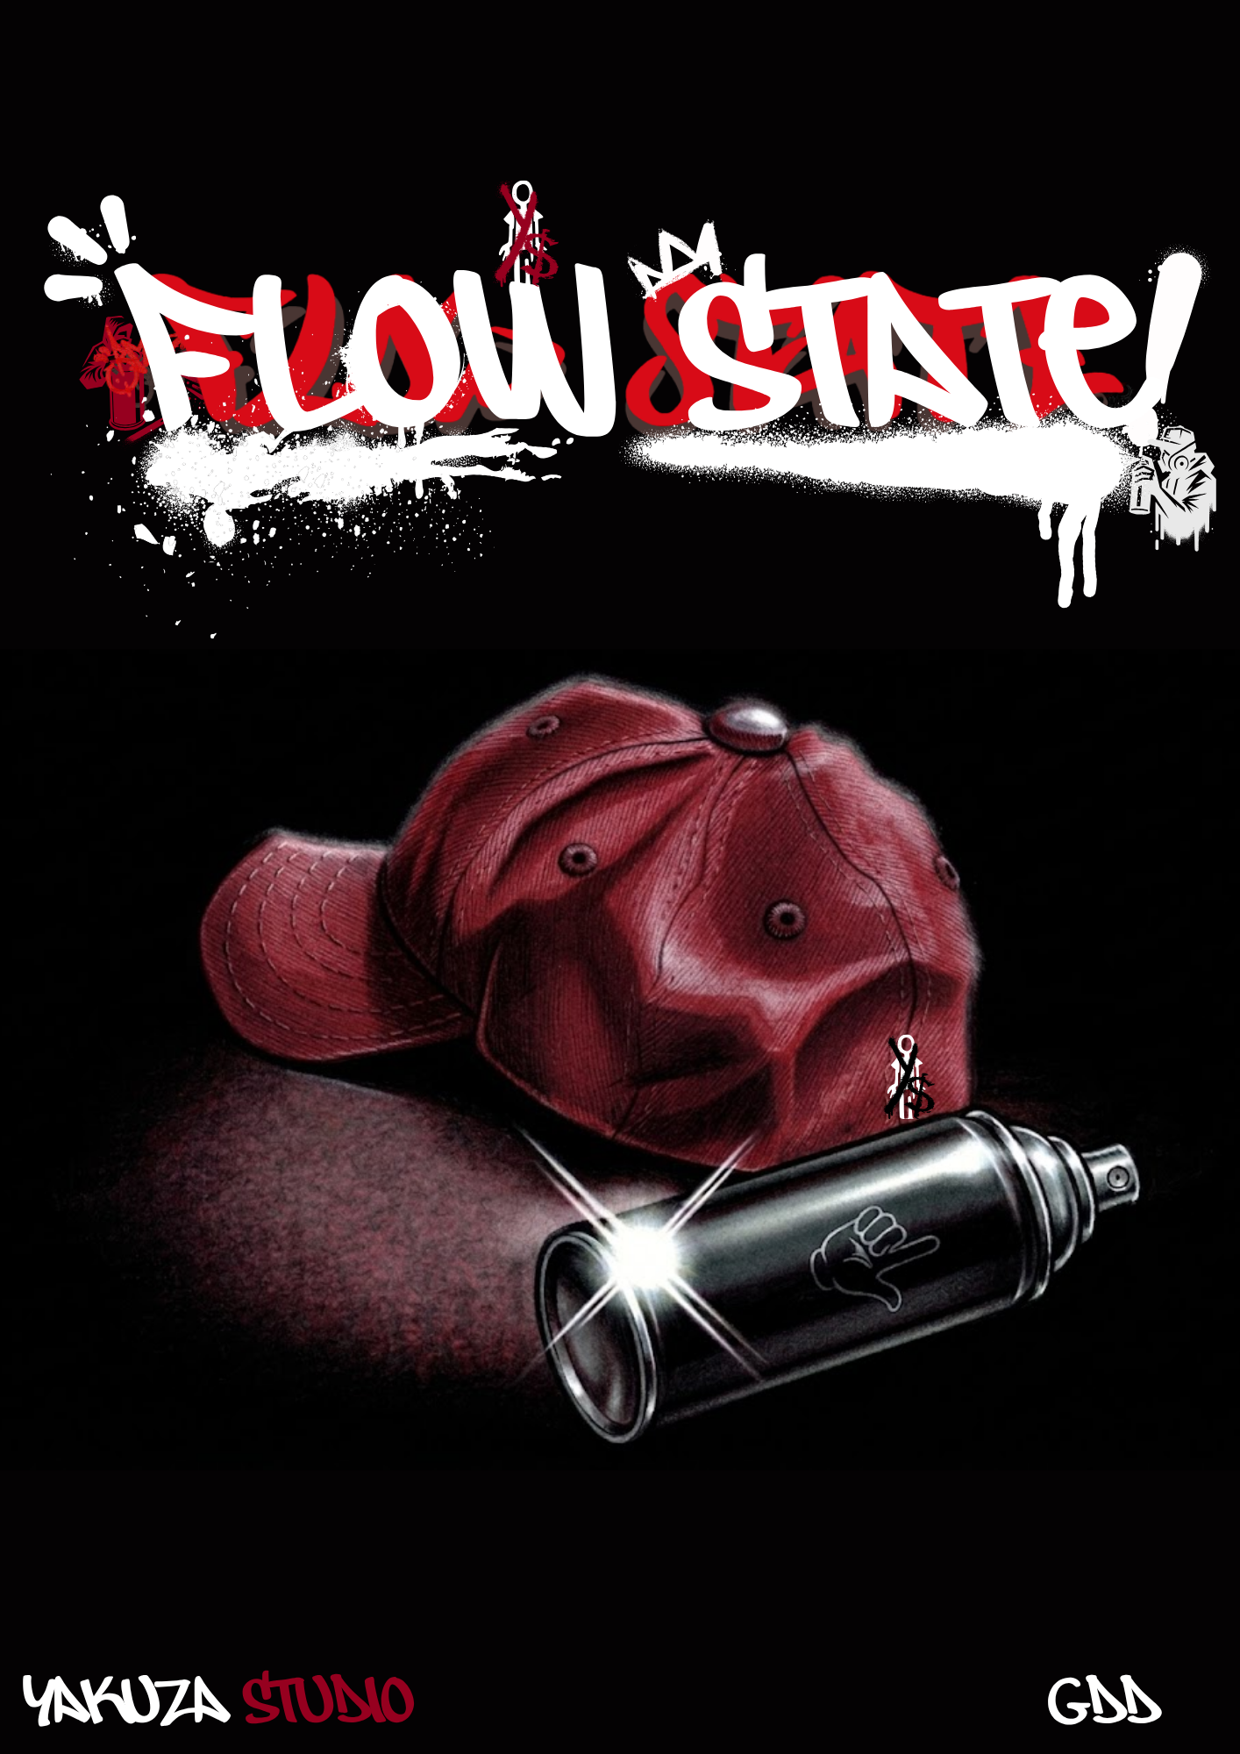
Dato
Estudio | YAKUZASTUDIO
Integrantes | Alonso Ponce / Felipe Valenzuela / Benjamín Zamorano / Rodrigo López
Asignatura | Metodología - Encargó 03 GDD
Profesor | Jorge Huerta
Fecha de entrega | 28 de junio de 2026

Integrante | Rol
Rodrigo López | Narrativa
Alonso Ponce | Director del juego y programador leader
Felipe Valenzuela | Director de arte y Modelado 3D
Benjamin Zamorano | Diseñador 2D, Conceptual e Interfaces

ÍNDICE
1. Ficha técnica y resumen ejecutivo 4
Resumen ejecutivo 4
3. Diseño de experiencia 5
Acto emocional de una misión 6
CoreLoop 7
ScreenFlow 8
Gameflow 9
Look And feeling 10
Referentes de apoyo - Diseño de experiencia 10
4. Diseño narrativo 11
Premisa dramática 12
Estructura narrativa por actos 12
Ambientes narrativos claves 12
Personajes principales 13
Facciones y relaciones 16
Referentes de apoyo - Narrativa 16
5. Mecánicas 17
Sistema de graffiti 17
Sistemas complementarios 19
Referentes de apoyo - Mecánicas 22
6. Estructura de juego 23
Progresión y finales 23
Referentes de apoyo - Estructura de juego 24
7. Dirección de arte 24
Guía visual de producción 24
Referentes de apoyo - Dirección de arte 25
Diseño de niveles y escenarios 26
8. Diseño sonoro 29
Referentes de apoyo - Diseño sonoro 29
9. Diseño de interfaces 30
Menu diegetico de pintura 30
31
10. Diseño técnico, vertical slice y roadmap 32
Pilares técnicos 32
Vertical slice propuesto 32
Roadmap de desarrollo 32
11. Riesgos y cierre conceptual 33
Riesgos de diseño y soluciones 33
Cierre conceptual 33
12. Anexo y bibliografía 34
Resumen de investigación 34
Bibliografía 34
Ludografía y referentes culturales 34
13. Estado actual del prototipo 36
13.1 Lectura del estado 36
13.2 Resumen ejecutivo de implementación 36
13.3 Flujo jugable y arquitectura de escenas 37
Flujo mínimo verificable 37
13.4 Controles actuales 37
13.5 Sistema de graffiti 39
13.6 Recursos del aerosol y HUD 40
13.7 Movimiento, cámara, parkour y combate 41
13.8 FSSRS y dirección visual implementada 42
13.9 Menú principal vivo 43
13.10 Introducción y presentación narrativa 44
13.11 Cinemáticas y material de presentación 45
13.12 Sistemas auxiliares integrados 46
13.13 Base técnica y fuentes de verdad 47
13.14 Validación registrada 48
Pendientes de validación 48
13.15 Convención de actualización para NotebookLM 48

1. Ficha técnica y resumen ejecutivo
Categoría | Definición actualizada
Título | Flow State
Género | Acción-aventura narrativa
Plataforma objetivo | PC como plataforma principal; consolas como expansión posterior.
Motor sugerido | Unity URP, con decals, postproceso, shaders toon/outline y herramientas modulares de prototipo.
Público objetivo | Jugadores de 18 a 35 años interesados en narrativa urbana, arte callejero, estética retro-moderna, sigilo, música alternativa y juegos con decisiones de consecuencia.
Duración estimada | Campaña principal de 8 a 12 horas; contenido secundario de 4 a 8 horas. Vertical slice de 10 a 15 minutos.
Estilo visual | High-Fi Low Poly, Y2K urbano, cel-shading selectivo, texturas de concreto, fanzine, VHS, chrome y graffiti saturado.
Estado del proyecto | GDD de preproducción con placeholders para material original del equipo.

Resumen ejecutivo
Flow State es una aventura narrativa de sigilo, parkour y expresión urbana donde el graffiti funciona como lenguaje, herramienta de exploración y sistema de consecuencia. El jugador encarna a Maikol "Maik" Hernández, un joven chileno que viajó a Estados Unidos para escapar del ruido político y la opresión dejando atrás a su familia a muy temprana edad.. En Nueva York descubre el graffiti como una forma de existir: escribir un nombre, ocupar una superficie y transformar el miedo en estilo.
Años después, Maikol vuelve a un Santiago ficcional de cambio de siglo, una ciudad que intenta verse moderna, limpia y pura mientras roba, manipula y criminaliza toda marca que no controle. La campaña municipal Ciudad Clara promete orden y seguridad, pero detrás de su imagen pública opera una red de vigilancia, manipulación mediática y abuso institucional. Maikol regresa creyendo que puede pintar para ser reconocido, pero descubre que en una ciudad que borra selectivamente, incluso una firma puede convertirse en declaración.
El mensaje central del proyecto es defender el arte libre como una fuerza creativa que no se reduce a propaganda, vandalismo o decoración. Flow State no obliga al jugador a elegir un único discurso correcto: le permite experimentar con fama, estilo, comunidad, denuncia, silencio, reparación y contradicción. La libertad artística se expresa en la posibilidad de decidir qué pintar, dónde pintarlo, cómo ejecutarlo y qué costó aceptar cuando la ciudad responde.
La innovación principal está en convertir el graffiti en un sistema jugable profundo. Cada pieza se construye por capas, boceto, relleno, outline, sombra, brillo, stencil, sticker, tag final, etc. El muro es un lienzo de interacción, social y narrativa. Puede gotear, fallar, cubrirse, ser limpiado, ser tapado por rivales, convertirse en evidencia, inspirar a vecinos o aumentar la persecución.
El loop central une creatividad y riesgo: leer el barrio, elegir una intención, planear una ruta, infiltrarse, pintar manualmente, escapar y observar la consecuencia. El estado de Flow aparece cuando el jugador encadena movimiento, sigilo y trazar con precisión: el sonido se comprime, la ciudad se vuelve legible, la mano se estabiliza y la obra alcanza mayor calidad. Así, Flow State propone una fantasía de autoría: dejar una huella propia en una ciudad que se resiste a recordarla.
2. Producción multimedia y responsabilidades
Pieza | Uso dentro del GDD | Responsable
Logo Flow State | Identificación del videojuego en portada y footer visual. | Alonso Ponce / Felipe Valenzuela
Diagrama de experiencia | Explica el arco emocional: observación, plan, infiltración, flow y consecuencia. | Alonso Ponce
Concepto y narrativa | Idea de conexión en la narrativa y sinopsis | Rodrigo Lopez / Felipe Valenzuela / Alonso Ponce
Mecánicas e integración | Diseño del prototipo, creación de las mecánicas y programación. | Alonso Ponce
Concept art Maicol y crews | Define silueta, vestuario e identidad. | Benjamin Zamorano
Mapa de facciones y entornos | Visualiza crew, rivales y barrios. | Felipe Valenzuela
Diagrama de mecánica graffiti | Explica capa, presión, superficie y persistencia. | Alonso Ponce / Felipe Valenzuela
Moodboard dirección de arte | Sintetiza high-fi low poly, Y2K, Santiago, graffiti. | Felipe Valenzuela
Mockup UI/HUD | Muestra menú diegético, mapa fanzine, lata y feedback de flow. | Benjamin Zamorano
Demo sonora | Presenta loop de exploración, pintura, flow y persecución. | Alonso Ponce/ Felipe Valenzuela

3. Diseño de experiencia
La experiencia debe sentirse como una negociación constante entre impulso creativo y responsabilidad. El jugador no solo quiere pintar el lugar más visible; también debe preguntarse qué historia tiene ese muro, quién vive alrededor, qué riesgo trae intervenir y qué relato construirá la prensa después. El objetivo es que cada misión tenga una tensión simple de leer y difícil de resolver: expresarse sin perder el vínculo con la ciudad.
Pilar | Cómo se siente | Traducción jugable
Arte libre | El jugador siente que su obra puede ser íntima, estética, política, comunitaria o egoísta. | Selector de intención, capas visuales, composición de mensaje y consecuencias no binarias.
Creatividad bajo presión | Pintar es manual, táctil y vulnerable; el error puede volverse estilo o problema. | Input de presión/distancia, caps, chorreo, ruido, tiempo y calidad por capas.
Ciudad que recuerda | El mundo no se reinicia después de cada misión; conserva huellas y conflictos. | Persistencia de piezas, limpieza municipal, tapados rivales, rumores, rutas desbloqueadas y cambios de heat.
Movimiento como lectura | La ciudad se entiende por cornisas, cables, rejas, sombras, vitrinas y azoteas. | Parkour por affordances urbanas, rutas altas, puntos ciegos, shortcuts y bloqueos verticales.
Consecuencia social | Nadie interpreta la obra igual: crews, vecinos, medios y autoridad reaccionan distinto. | Variables de reputación, confianza barrial, distorsión mediática e integridad artística.

Acto emocional de una misión
Momento | Pregunta emocional | Respuesta de diseño
Observación | ¿Qué intenta ocultar este barrio? | Rumores, afiches, cámaras, murales borrados, marcas rivales y luces revelan información sin detener el juego.
Planificación | ¿Qué quiero decir y qué estoy dispuesto a arriesgar? | El jugador escoge ruta, herramienta, intención, nivel de exposición y posible salida.
Infiltración | ¿Cómo entro a un lugar que no está hecho para mí? | Parkour, sombra, ruido, apoyo de crew, confianza vecinal y lectura de patrones.
Flow | ¿Puedo mantener mi mano firme cuando todo presiona? | El trazo mejora si el jugador controla ritmo, distancia, respiración, ruta y riesgo.
Huella | ¿Qué provoca mi obra cuando ya no estoy ahí? | La ciudad responde con titulares, ayudas, limpiezas, tapados, persecuciones o nuevas misiones.

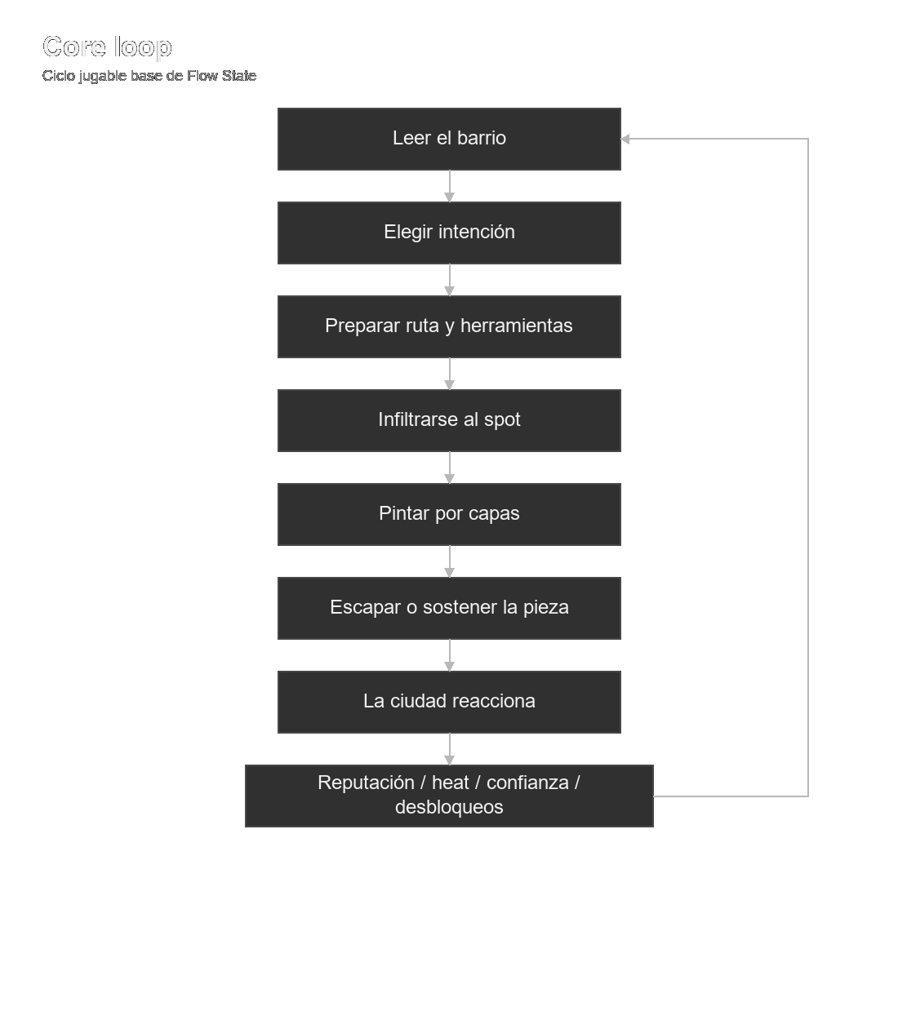
CoreLoop

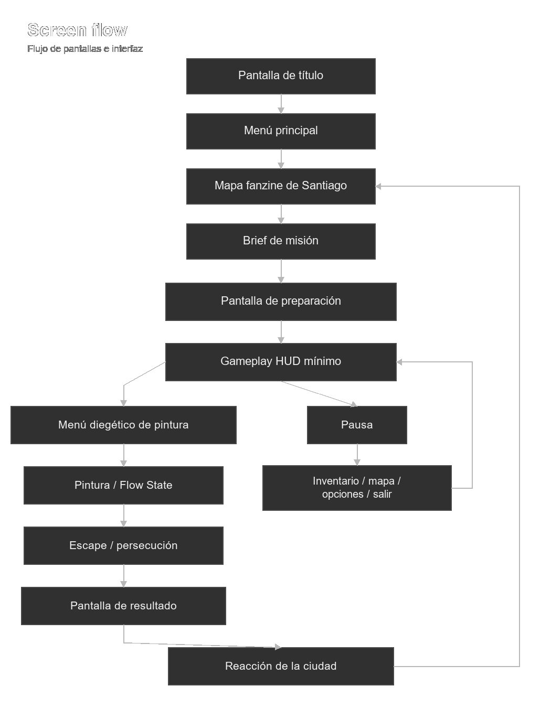
ScreenFlow

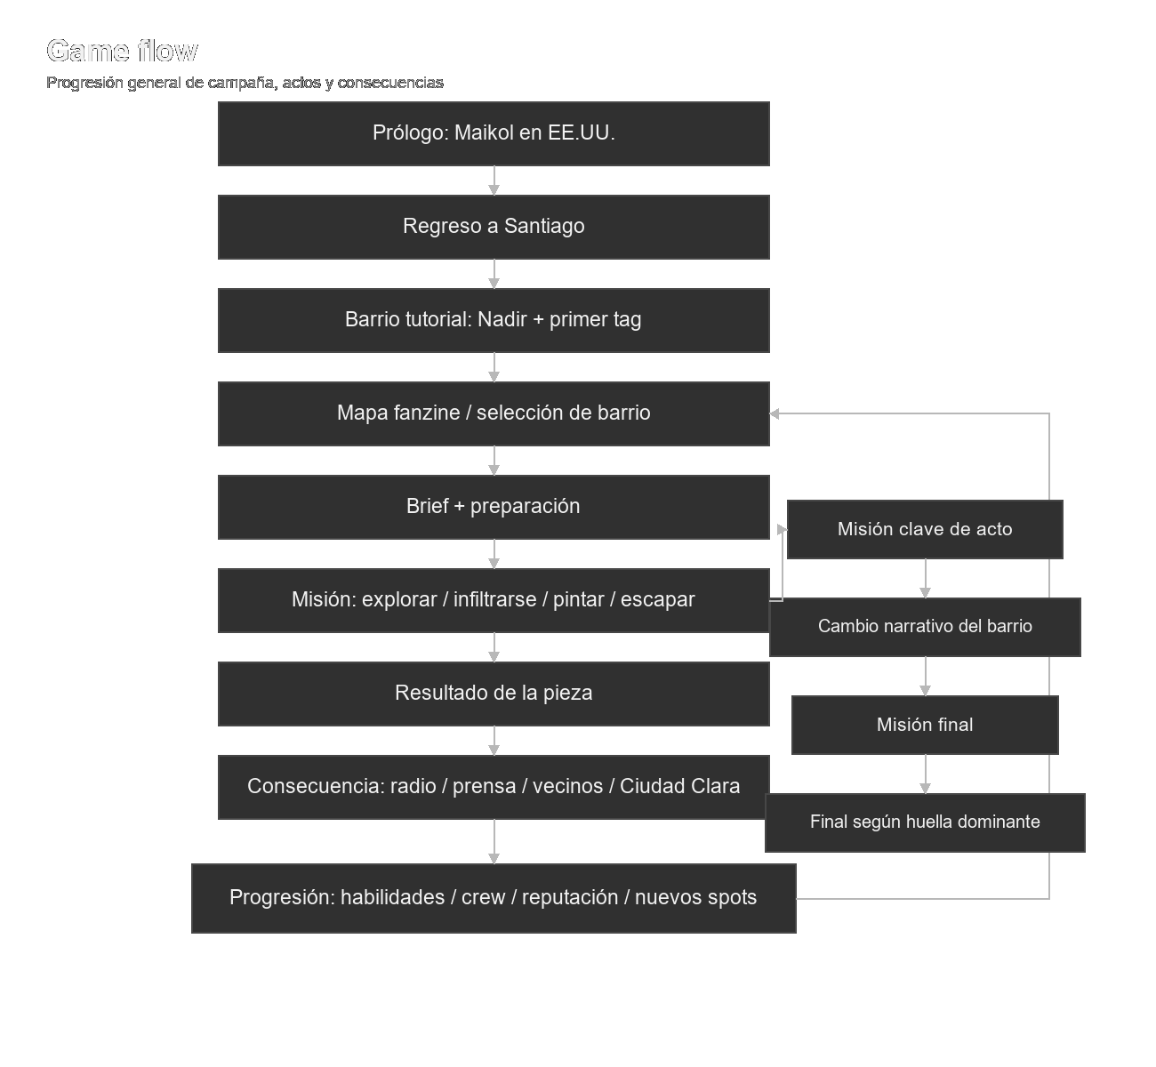
Gameflow

Look And feeling
Flow State debe sentirse como una mezcla entre energía urbana, exploración nocturna y tensión. La ciudad tiene una base gris, fría y desgastada: concreto húmedo, rejas oxidadas, persianas metálicas, cables, blocks, señaléticas viejas, pasos bajo nivel, paraderos rayados y muros cubiertos por capas de pintura. Sobre ese mundo apagado aparece el graffiti como una explosión de color, identidad y conflicto.
La dirección visual propone un estilo High-Fi Low Poly: escenarios de geometría simple y clara, pero enriquecidos con texturas, decals, suciedad, afiches, stickers, humedad, papel rasgado y pintura descascarada. Santiago no debe verse como una copia realista, sino como una reinterpretación emocional de sus barrios, techos, rutas y tensiones.
La paleta base se compone de grises azulados, negro asfalto, blanco sucio, verde oxidado, metal opaco y luz naranjo sodio. El graffiti rompe esa base con fucsia, cian, verde lima, violeta, amarillo ácido, rojo spray, chrome plateado y blanco marcador. Esta diferencia hace que cada intervención del jugador destaque visualmente y se sienta como una marca viva sobre una ciudad que intenta apagarse.
La iluminación debe reforzar el riesgo: faroles débiles, vitrinas cerradas, luces de patrulla, neones baratos, ventanas encendidas y reflejos sobre pavimento húmedo. La noche no es sólo estética, también es una herramienta jugable para esconderse, moverse y encontrar rutas.
La experiencia de pintar debe sentirse manual, tensa y personal. Al acercarse a un muro, el ritmo baja: se escucha la respiración, el aerosol, el goteo, la lata moviéndose y los sonidos lejanos de la ciudad. Cada segundo pintando es un segundo de exposición. Cuando el jugador encadena movimiento, sigilo y pintura con precisión, entra en Flow State: el sonido se comprime, las rutas se vuelven más claras, el trazo mejora y la cámara se siente más fluida.
La interfaz debe parecer parte del mundo. En lugar de menús limpios, la UI puede verse como fanzines, stickers, mapas doblados, recortes de prensa, señaléticas intervenidas o menús pintados directamente sobre muros. Todo debe reforzar la idea de que Maicol entiende la ciudad a través de marcas, rumores y superficies.
El tono general combina adrenalina, nostalgia y rabia contenida. Flow State debe verse como un juego de graffiti, pero sentirse como una historia sobre una ciudad que intenta borrar su memoria y un protagonista que debe decidir qué vale la pena escribir sobre ella.

Referentes de apoyo - Diseño de experiencia
Tipo | Referente | Aporte al área | Transformación en Flow State
Videojuego | Umurangi Generation | Ciudad como comentario político y observación activa del espacio. | Flow State transforma la mirada fotográfica en intervención: observar la ciudad permite decidir dónde pintar y qué consecuencias aceptar.
Diseño urbano / arte público | Museo a Cielo Abierto en San Miguel | Muralismo como transformación barrial y colaboración entre vecinos y artistas. | Sirve para pensar el muro como espacio comunitario, no sólo como superficie estética.
Urbanismo / Wayfinding | Kevin Lynch y la legibilidad urbana | La ciudad se entiende mediante rutas, nodos, bordes, hitos y distritos. | Las rutas de parkour, spots, patrullas y murales se organizan como lectura visual del territorio.

4. Diseño narrativo
Maikol “Maik” Hernández nace en un Chile donde la vida doméstica está atravesada por el miedo, la presión política y el silencio. En su casa, las conversaciones se interrumpen, los recuerdos se esconden y ciertos símbolos deben desaparecer antes de llamar demasiado la atención. Cuando la tensión económica y familiar se vuelve insostenible, Maikol es enviado a Estados Unidos siendo todavía muy joven, dejando atrás un país que apenas alcanza a comprender.
En Nueva York, la ciudad que nunca duerma, Maik descubre el graffiti como una forma de existencia. Los trenes, rooftops, tags y crews le enseñan que escribir un nombre en la ciudad puede ser una manera de resistir al olvido. Aprende técnica, velocidad y orgullo, pero también desarrolla una visión individualista: cree que si su firma se vuelve lo suficientemente grande, no necesitará pertenecer a ningún lugar. Su nombre se transforma en una armadura contra el desarraigo.
Años después, Maik regresa a Santiago, tras recorrer la ciudad conoce a Nadir, quien se volvería su primer amigo en un entorno nuevo, quien le muestra cómo la campaña municipal Ciudad Clara está borrando murales, persiguiendo crews y transformando la ciudad en una imagen limpia, controlada y vendible. Maik vuelve creyendo que trae un lenguaje superior, influenciado por la escena neoyorquina, pero pronto descubre que Santiago posee códigos propios que no entiende del todo. En la escena local, un muro no es solo una superficie: puede ser memoria, duelo, respeto, advertencia o defensa barrial.
Nadir introduce a Maik en esta realidad y le muestra que el graffiti chileno no se limita a la fama ni a la competencia. También puede funcionar como archivo popular, humor, protesta y cuidado comunitario. Vela, una muralista vinculada a organizaciones vecinales, tensiona aún más su mirada al exigirle que escuche los muros antes de intervenirlos. Para ella, pintar sin comprender el territorio puede convertirse en otra forma de borramiento.
Con esto comienza en buscar su primer objetivo, creando su propia crew la cual lo ayudarían a desafiar a los grupos rivales, obteniendo sus territorios para probar sus habilidades mientras busca su camino y propósito, mientras alardea de sus habilidades en centros de seguridad, sitios resguardados y lugares públicos, generando un ojo que siga sus movimientos.
El conflicto se intensifica cuando Nadir muere o desaparece durante un operativo que busca mostrar que las fuerzas corruptas tienen el dominio. Desde ese momento, Maik ya no puede refugiarse en la idea de que “solo quiere pintar”. Comprende que su arte siempre tiene consecuencias: si pinta únicamente por fama, el sistema puede convertirlo en espectáculo; si pinta solo consignas, corre el riesgo de usar el dolor colectivo como propaganda. Su desafío será encontrar una tercera vía.
El arco de Maik consiste en transformar su ego artístico en una voz propia, libre y responsable. Debe aprender que pertenecer no significa perder identidad, y que expresarse no significa ignorar la memoria de otros. En una ciudad donde el poder intenta borrar todo aquello que incomoda, el graffiti se convierte en lenguaje, archivo y resistencia.
Flow State cuenta la historia de un artista que vuelve buscando imponer su nombre, pero termina descubriendo que pintar también puede ser una forma de devolver presencia a quienes fueron silenciados.

Premisa dramática
En un Santiago ficcional de fines de los noventa y comienzos de los 2000, una campaña municipal llamada Ciudad Clara busca limpiar la ciudad, borrar murales, perseguir crews y convertir los barrios en espacios ordenados, vendibles y controlados. Aunque se presenta como una iniciativa de seguridad y embellecimiento urbano, en realidad funciona como una maquinaria de borramiento visual y social.
Ciudad Clara elimina obras comunitarias, instala vigilancia, oculta información, manipula incidentes y usa a los medios para presentar el grafiti como una amenaza. Detrás de la campaña aparecen intereses institucionales, inmobiliarios y políticos que buscan controlar la ciudad.
Maicol entra a esta escena buscando ganar nombre, pero pronto descubre que sus obras pueden ser usadas en su contra, deformadas por la prensa o convertidas en símbolos de algo mayor. Una firma puede darle fama, pero también puede afectar a un barrio.

Estructura narrativa por actos
Acto | Objetivo emocional | Objetivo jugable | Giro narrativo
I. Volver sin pertenecer | Maicol comienza a conocer su nuevo entorno | Tutorial de movimiento, primer tag, primer contacto con crew y barrio. | Su estilo extranjero llama la atención y crea su propia crew.
II. Ganarse la calle | Busca hacer conocido su nombre y crew, desafiando otros grupos | Bombing, rooftops, stencils, trenes, duelos y edificios. | Alcanzar spots complicados, familiarizarse con el parkour
III. Una nueva visión | Hacerle ver a Maicol que sus grafitis son vistos, pero faltos de sentido. | Profundizar mecánicamente | Pintar una obra con significado para la comunidad.
IV. Amenaza oculta | Tratar un nuevo problema mediante herramientas ya conocidas. | Infiltrarse y alcanzar los mejores spots para exponer la corrupción. | Se presentan las nuevas fuerzas antivandalismo, siendo un nuevo desafío.
V. Elegir la marca | La firma deja de ser ego y se vuelve postura. | Misión final en spot icónico de alto riesgo. | El final depende de fama, comunidad, protesta o silencio.

Ambientes narrativos claves
Ambiente | Función narrativa | Función jugable / visual
Recuerdo de Nueva York | Origen del nombre Maik y del deseo de escapar. | Tutorial breve de trazo, tren, rooftop y cultura writer sin explicar de más.
Barrio San Cristóbal Bajo | Primer choque entre estilo importado y memoria local. | Calles compactas, rejas, persianas, pasajes, vecinos y spots de baja altura.
Block Aurora | Comunidad que conserva murales familiares y duelos. | Mural comunitario, rutas por escaleras, decisiones de respeto o tapado.
Patio de trenes La Maestranza | Fantasía all-city y expansión de reputación. | Sigilo de alto ruido, timing de guardias, pieza móvil y riesgo elevado.
Cerro Cartel | El spot más visible y peligroso de la ciudad. | Parkour vertical, viento, caída, vigilancia y pieza que cambia titulares.
Oficina Ciudad Clara | El poder como archivo, cámara y montaje mediático. | Infiltración no letal, evidencia, cámaras, documentos y escape.
Paso bajo nivel Los Copihues | Lugar donde la ciudad intenta enterrar su conflicto. | Misión final o semifinal con muro largo, iluminación dura y múltiples entradas.

Personajes principales
Personaje | Rol | Conflicto interno | Uso jugable/narrativo
Maicol “Maik” Hernández | Protagonista. | Quiere ser visto y respetado, dejando un legado y su marca. | Define el estilo del jugador, sus decisiones morales y su relación con el mundo.
Bruno “Nadir” Quiroga | Personaje secundario, amigo de Maicol, lo introduce al mundo. | Ayuda a Maicol generando una amistad, para luego morir y profundizar en la trama. | Tutorial inicial y entrega el contexto del mundo y guía en los primeros pasos al jugador.
Diego “Pillo” Rojas | Parkour, explorador y especialista en rutas de graffiti. | Prefiere no tener postura política; sólo quiere adrenalina y reputación. | Compañero de crew que ayuda a profundizar en las mecánicas de graffiti y parkour.
Valentina “Vela” Fuentes | Muralista local conectada con murales políticos y reputación. | Se arriesga a hacer murales con un mensaje rechazando y exponiendo la corrupción de la seguridad. | Introduce misiones de muralismo, decisión y respeto territorial.
Borja Gómez | Rival writer con estilo agresivo, territorial y competitivo. | Su identidad depende de ser temido y tener más territorio en su crew. | Funciona como antagonista de crew, retos de spots y repintado rival.
Director Héctor Valdivia | Director de seguridad, rostro institucional corrupto. | Quiere mantener la perfección de la ciudad, llegando a manipular los medios para ocultar el abuso de fuerza en procedimientos. | Segundo antagonista para tener una dificultad progresiva acorde a la narrativa.

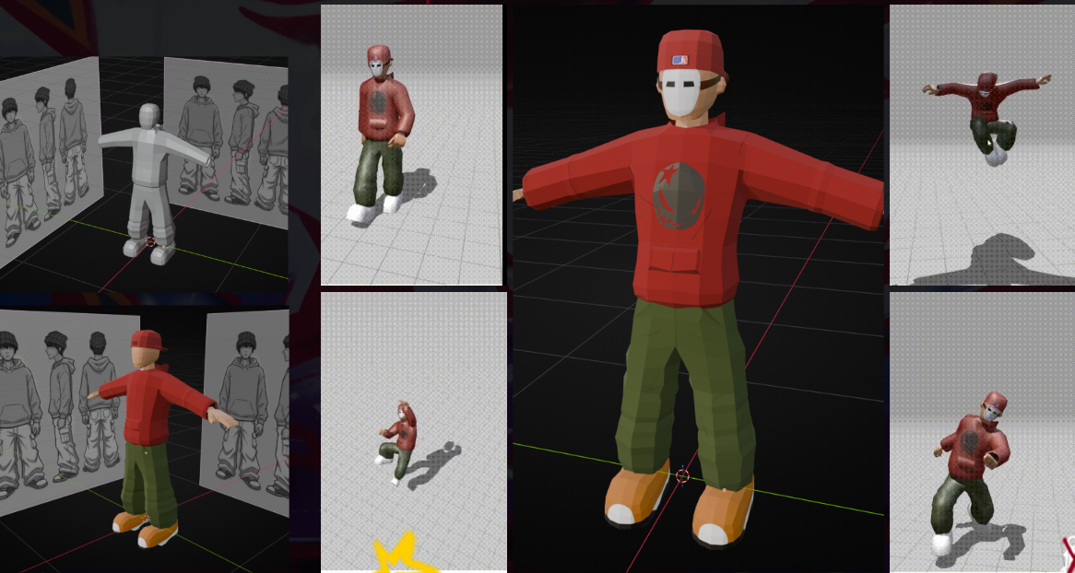
(diseño y concept art principal de maikol 3D)
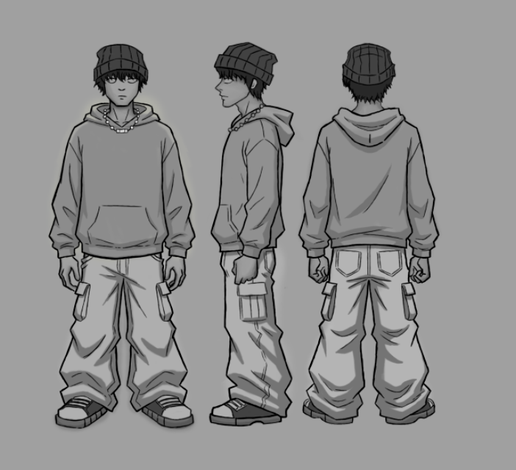
(diseño y concept art principal de maikol)

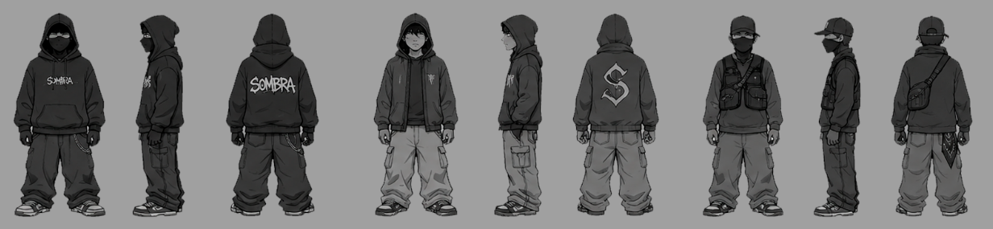
(diseño y concept art principal de personajes secundarios/facciones)

Facciones y relaciones
El crew del protagonista es un grupo flexible que mezcla bombing, fanzine, parkour, muralismo y música. Sus integrantes no siempre comparten la misma visión, lo que genera dilemas internos y decisiones narrativas.
Las crews rivales defienden su territorio y reputación, pero no son enemigos planos. Pueden enfrentarse al jugador o colaborar con él si logra ganar respeto y suficiente reputación.
Los muralistas y organizaciones barriales reaccionan según el tipo de intervención realizada. Al crear murales significativos y ganar reputación, el jugador desbloquea nuevos puntos de graffiti, atajos y vínculos comunitarios.
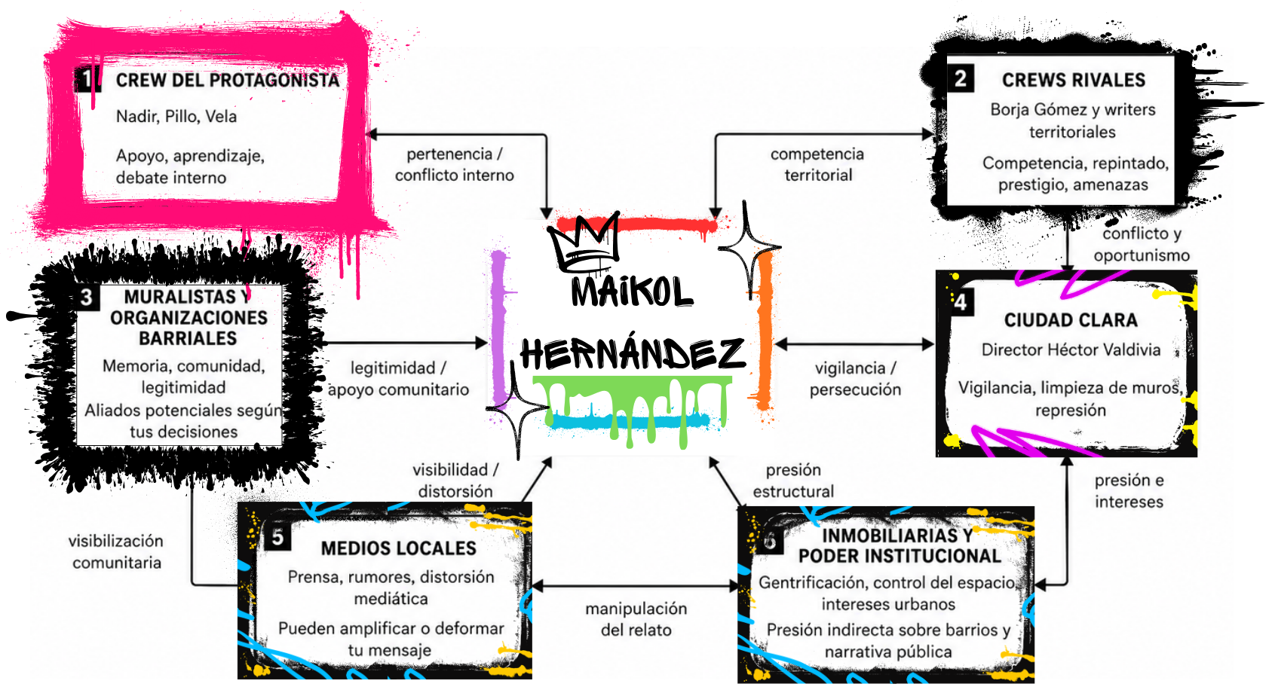
Ciudad Clara funciona como la amenaza principal: una fuerza anti-graffiti corrupta y violenta que persigue writers, borran murales y mantiene presión constante durante el juego

(Diagrama de sistema de facciones)

Referentes de apoyo - Narrativa
Tipo | Referente | Aporte al área | Transformación en Flow State
Videojuego | Night in the Woods | Juventud, regreso al hogar, comunidad y conflicto personal en un territorio con memoria. | Inspira el regreso incómodo de Maicol, pero se traslada a flow state, conflicto urbano chileno y cultura graffiti.
Diseño gráfico / comunicación pública | Brigada Ramona Parra y muralismo político chileno | El muro como medio de comunicación popular, memoria y posición política. | Permite diferenciar graffiti individual, mural comunitario y stencil de denuncia.
Diseño editorial | Fanzines punk, hip-hop y publicaciones fotocopiadas | Narrativa fragmentada, voces callejeras, testimonios y collage. | Noticias, rumores, mapas y misiones pueden presentarse como recortes, fanzines y notas pegadas.

5. Mecánicas
Las mecánicas deben demostrar que el graffiti no es un minijuego aislado, sino el sistema central que conecta expresión, riesgo, mundo y progresión. El movimiento permite llegar al muro; el sigilo protege la pieza; el flow mejora precisión; la reputación registra el efecto de lo pintado. El sistema de graffiti debe tener profundidad suficiente para sostener la identidad del juego. No se trata de dibujar libremente sin reglas ni de presionar un botón para completar una pieza. La propuesta combina habilidad manual, lectura del entorno, composición visual y consecuencias sociales.

Sistema de graffiti
Subsistema | Funcionamiento | Impacto jugable
Herramientas | Latas, boquillas, marcadores, rodillos, plantillas, stickers y caps dañadas. | Cambian velocidad, ruido, textura, alcance, precisión y estilo.
Capas de pieza | Boceto, relleno, outline, sombra, brillo, tag final y detalles. | Permiten piezas incompletas, improvisadas o perfectas según tiempo y presión.
Presión y distancia | El grosor y saturación dependen del input, distancia al muro y tipo de boquillas. | Una mala distancia produce chorreo, bordes sucios o baja cobertura.
Superficie | Concreto, metal, ladrillo, madera, vidrio, carteles, trenes y muros húmedos. | Afecta adherencia, sonido, goteo, brillo y persistencia.
Flow State | Estado temporal de concentración activado por ritmo, precisión y riesgo controlado. | Atenúa ruido externo, estabiliza trazo y resalta rutas por segundos.
Persistencia | Cada obra guarda ID, posición, estilo, estado de limpieza y respuesta social. | La ciudad recuerda: se degrada, se tapa, se limpia o es intervenida por rivales.
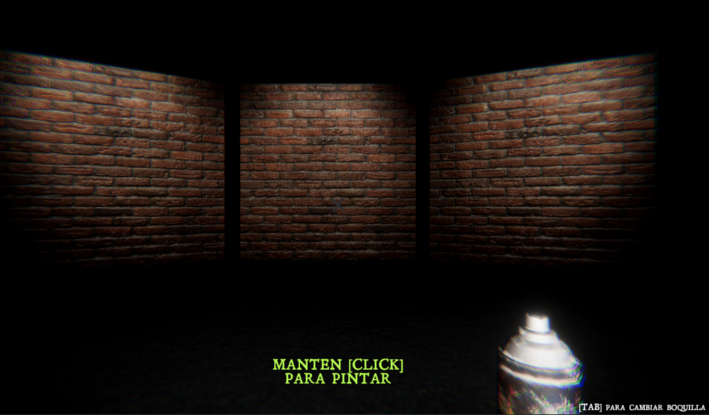
(diseño mecánico principal de vista en Primera Persona)

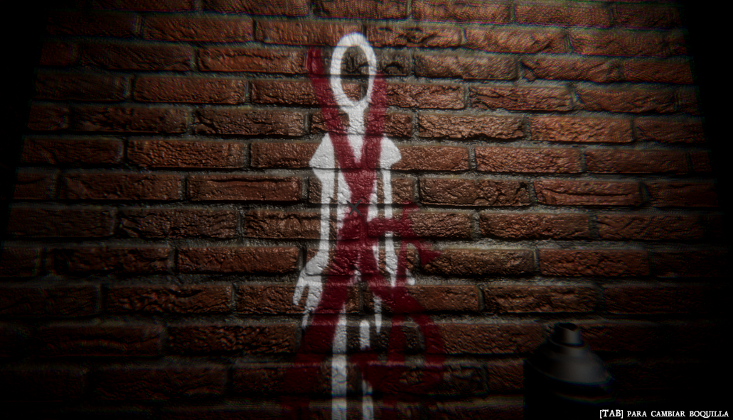
(diseño mecánico principal de boquilla Lienzo Prefab)

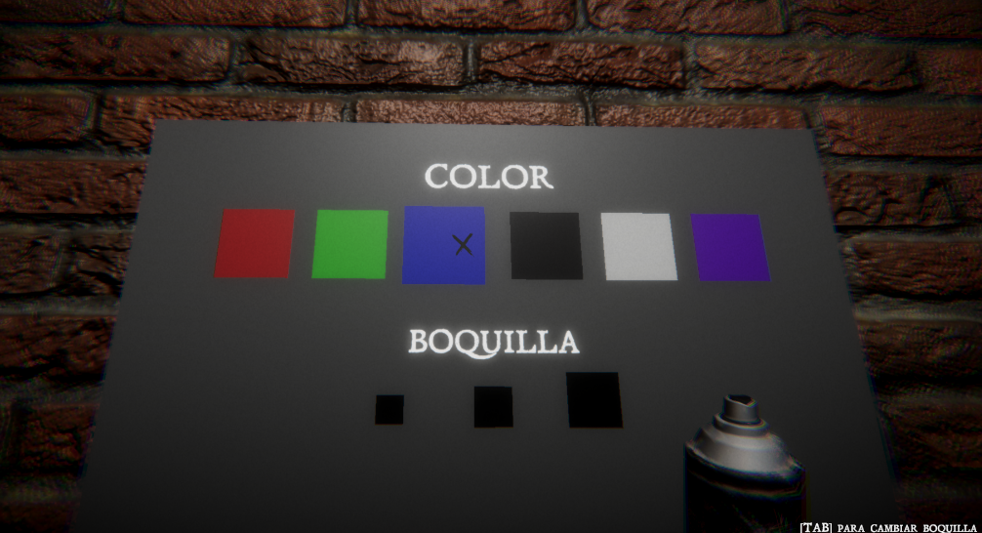
(diseño mecánico principal de menú interactivo en espacios específicos para seleccionar boquilla, color y grosor)

(diseño mecánico principal de vista y pintura con diferentes colores y grosores)
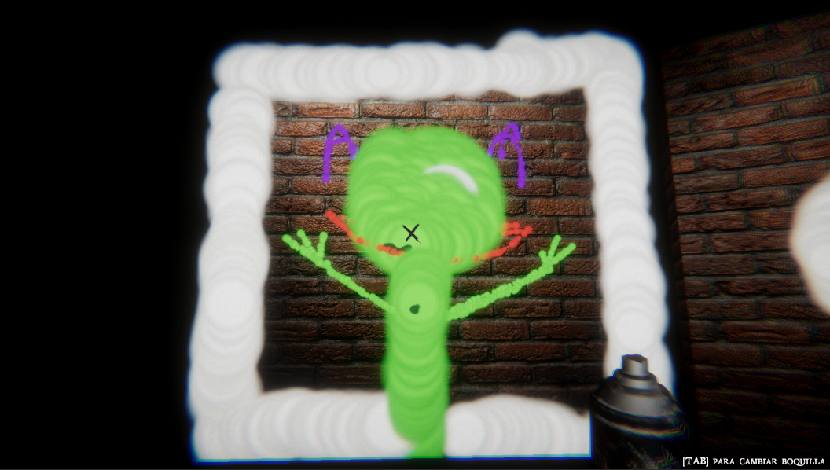

Sistemas complementarios
Sistema | Reglas concretas | Por qué importa
Parkour urbano | Correr, trepar, vault, colgarse, caminar por cornisas, descender por canaletas, cruzar cables y usar carteles como rutas. | Permite que el jugador lea la ciudad como un mapa vertical, no como un pasillo.
Sigilo social | Guardias, vecinos, cámaras y patrullas reaccionan a ruido, luz, silueta, hora, reputación y confianza barrial. | Evita el sigilo militar genérico y lo adapta al barrio.
Crew | Compañeros dan rumores, distracciones, acceso a herramientas, rutas y debates sobre qué pintar. | Convierte la progresión en red social y no solo en árbol de habilidades.
Economía de pintura | Latas, caps, plantillas, dinero, favores, información y tiempo funcionan como recursos. | Hace que cada pieza tenga costo y preparación.
Escape no letal | Esquivar, cerrar rejas, usar mochila, lanzar distractores, cegar con spray, perder línea de visión y mezclarse con la calle. | Mantiene el foco en sobrevivir y expresarse, no en derrotar enemigos.
Reputación multieje | Credibilidad writer, confianza barrial, heat institucional, distorsión mediática e integridad artística. | Evita una moral binaria y sostiene finales más ricos.

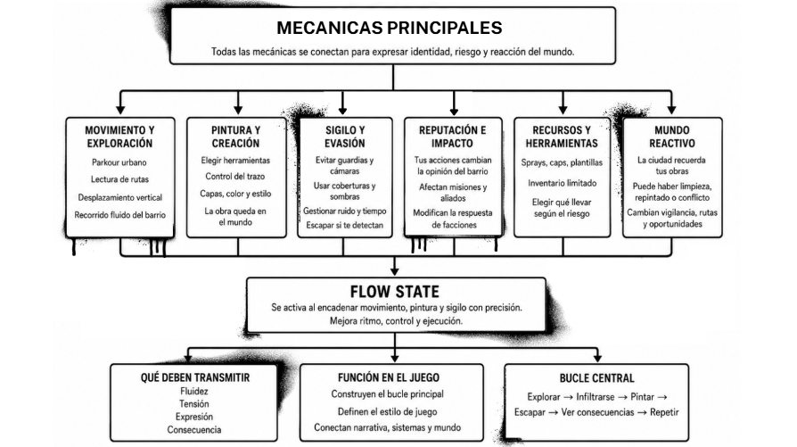
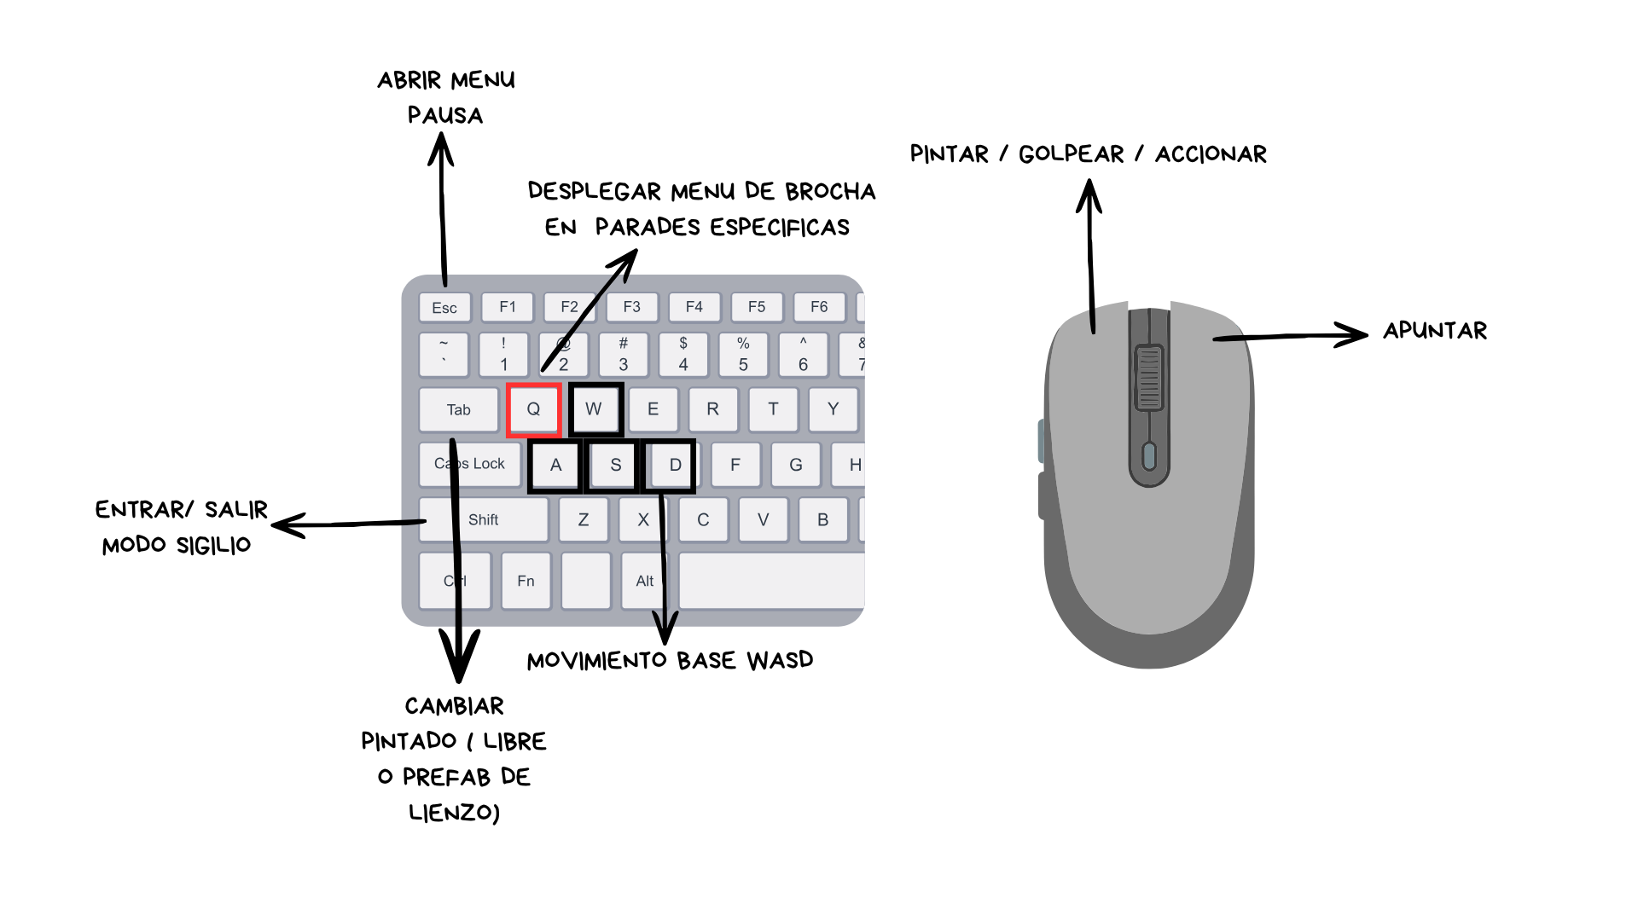
(Diagrama de mecánicas principales)
(Diagrama de inputs principales)

Referentes de apoyo - Mecánicas
Tipo | Referente | Aporte al área | Transformación en Flow State
Videojuego | Marc Ecko's Getting Up: Contents Under Pressure | Graffiti bajo presión, infiltración, parkour y fantasía all-city. | Se conserva el riesgo de pintar, pero se amplía con consecuencia barrial, persistencia y dilemas no binarios.
Diseño industrial / herramienta | Boquillas, latas, marcadores y rodillos de graffiti | Cada herramienta tiene ergonomía, flujo, presión, ruido y acabado propio. | Las herramientas se traducen a parámetros jugables: velocidad, grosor, ruido, cobertura y precisión.
Diseño espacial / affordances urbanas | Parkour y lectura de mobiliario urbano | La arquitectura se lee como oportunidades de movimiento. | Rejas, ductos, cornisas, techos y carteles se vuelven rutas sin señalizar de forma artificial.

6. Estructura de juego
La estructura combina campaña narrativa, barrios semiabiertos y misiones de intervención Cada barrio funciona como un ecosistema con spots, rutas, vigilancia, crews, vecinos y memoria visual. El jugador no avanza solo por superar pruebas, sino por entender el territorio y modificarlo de forma legible.
Tipo de misión | Descripción | Ejemplo actualizado
Bombing rápido | Entrar, marcar y salir antes de que suba el heat. | Firmar un paso bajo nivel antes de que una patrulla cierre la salida.
Mural comunitario | Pintura planificada con vecinos; menor riesgo policial, mayor peso moral. | Recuperar un muro borrado por Ciudad Clara sin tapar la memoria previa.
Rooftop legendario | Spot vertical de alta dificultad y visibilidad. | Pintar sobre un cartel que domina la avenida y cambia los titulares.
Tren o transporte | Pieza móvil que expande reputación, pero aumenta persecución. | Marcar un carro detenido durante una ventana de seguridad.
Stencil narrativo | Mensaje político o simbólico de ejecución rápida. | Revelar una contradicción de la campaña municipal con evidencia visual.
Duelo de crew | Competencia por estilo, velocidad, riesgo o lectura del barrio. | Responder a un rival sin destruir un mural vecinal.
Restauración | Corregir una acción dañina del jugador o del antagonista. | Devolver color a una obra comunitaria tapada.

Progresión y finales
Rama | Desbloqueos | Resultado
Estilo | Alfabetos, wildstyle simplificado, bubble, stencil, chrome, stickers y firmas. | Mayor personalización visual y respuesta social.
Herramienta | Caps, latas de presión variable, marcadores, rodillos y plantillas reutilizables. | Más control sobre velocidad, ruido y acabado.
Movimiento | Trepa mejorada, caída controlada, salto de cornisa y lectura de rutas. | Acceso a spots más visibles y peligrosos.
Sigilo | Menos ruido, mejores distracciones, rutas alternativas y cambios de ropa. | Más control sobre infiltración y escape.
Crew | Apoyo barrial, radio pirata, fanzines, compañeros y favores. | Misiones colaborativas y control del relato.

Final | Condición dominante | Lectura temática
La Firma | Alta credibilidad underground y baja confianza barrial. | Maicol se vuelve leyenda individual, pero su nombre pesa más que su comunidad.
El Muro Común | Alta confianza barrial e integridad artística. | La identidad se vuelve colectiva y el barrio participa del cierre.
La marca vendida | Alta distorsión mediática y pactos institucionales. | La ciudad no borra el graffiti: lo convierte en producto.
El silencio | Heat policial extremo y acciones dañinas acumuladas. | La represión borra lo visible, pero quedan archivos, rumores y memoria.
All City Santiago | Equilibrio entre riesgo, estilo, barrio y relato. | Maicol convierte su lenguaje híbrido en una voz propia.

Referentes de apoyo - Estructura de juego
Tipo | Referente | Aporte al área | Transformación en Flow State
Videojuego | Thief: The Dark Project / Splinter Cell | Estructura de infiltración basada en observación, rutas y tensión. | Se adapta a guardias, vecinos, cámaras, luces urbanas y ruido de aerosol.
Diseño de información | Mapa del Metro / Sistemas de wayfinding urbano | Organización de rutas, nodos, conexiones y lectura rápida del territorio. | Los barrios se estructuran como redes de entrada, escape, spots y zonas de heat.
Diseño editorial | Fanzine seriado y estructura por ediciones | Capítulos breves con voz propia, collage y progresión temática. | Cada acto puede sentirse como una edición de fanzine con misiones.

7. Dirección de arte
Flow State debe sentirse como una mezcla de memoria urbana chilena, cultura Y2K, stickers sobre señaléticas, ropa oversize y graffiti saturado, etc. El objetivo no es copiar una ciudad real, sino construir un Santiago reconocible por sensación: rejas, cerros, blocks, micros, persianas metálicas, pasajes y techos, ademàs de que como se menciona anteriormente, el pilar principal en la decisión de diseño se basa en el estilo High-Fi LowPoly, puesto que es un estilo que logra sobresalir de un mercado actual lleno de fotorealismo, sin mencionar que logra encajar perfectamente en nuestra visión y con el mismo contexto narrativo.
Capa estética | Elementos visuales | Uso en juego
Y2K urbano | Chrome, gradientes ácidos, plásticos transparentes, flip phones, cibercafés y tipografía inflada. | Menús, pósteres, ropa, coleccionables, pantallas antiguas y key art.
High-Fi Low Poly | Geometría simple con texturas ricas, bordes marcados y materiales sucios. | Identidad retro sin parecer vacía o de baja producción.
Santiago nocturno | Concreto, cables, rejas, cerros, micros, estaciones, blocks y comercio cerrado. | Territorio reconocible sin depender del realismo literal.
Graffiti saturado | Colores vivos, outlines gruesos, tags superpuestos, dripping y chrome. | El arte del jugador rompe el gris y guía la lectura emocional.
Ruido audiovisual | VHS, DV cam, scanlines, halftone, bloom moderado y aberración cromática. | Refuerza memoria 2000s, medios, vigilancia y cultura visual.

Guía visual de producción
Elemento | Diseño | Materiales / shaders | Notas
Personajes | Siluetas chunky, ropa oversize, zapatillas grandes, mochilas, gorros y audífonos. | Cel-shading suave, outline selectivo, telas con grano y manchas. | Cada personaje debe leerse por silueta y postura.
Entornos | Low poly con decals: cables, humedad, afiches, stickers, grietas y pintura descascarada. | Concreto rugoso, metal oxidado, vidrio sucio y luces de sodio. | La ciudad debe parecer intervenida muchas veces.
Graffiti | Tags, throw-ups, wildstyle simplificado, stencils, stickers, murales y capas rivales. | Decals de alta saturación, normal sutil, dripping y alpha variable. | El graffiti del jugador tiene prioridad visual.
Iluminación | Nocturna, contrastada, con sombras densas, neones, faroles y vitrinas. | Bloom controlado, niebla baja y viñetas suaves. | El color guía rutas y emociones.
Cámara | Tercera persona cercana; más estable al pintar. | Distorsión leve en flow y FOV boost al correr. | La cámara debe sentirse física sin marear.
FX | Spray, polvo, vapor, gotas, viento en altura y glitches de medios. | Alpha blend, decals dinámicos y trails breves. | Efectos para reforzar la tactilidad.

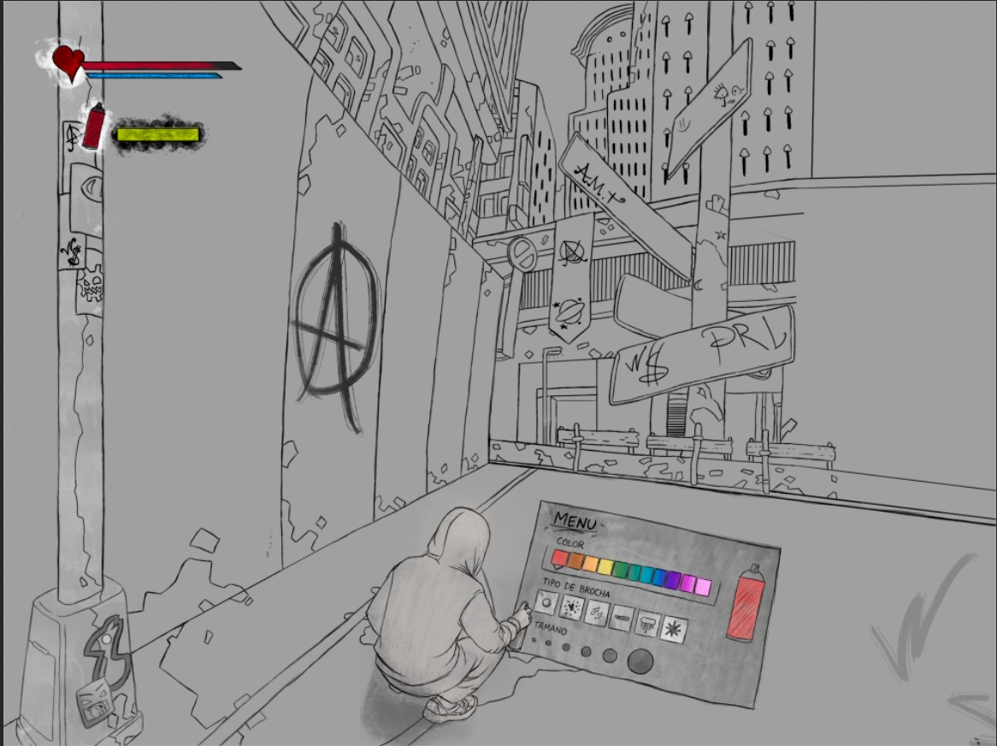
(concept-art escenario y diseño )

Referentes de apoyo - Dirección de arte
Tipo | Referente | Aporte al área | Transformación en Flow State
Videojuego | Jet Set Radio | Cel-shading, juventud urbana, música y ciudad estilizada. | Se toma energía gráfica y claridad de silueta, pero se ensucia con Santiago, concreto y memoria barrial.
Diseño gráfico | Y2K chrome, gradientes, bubble fonts y halftone | Lenguaje visual de tecnología temprana, CD, web antigua y cultura 2000s. | Se usa en logo, UI, pósters, menús, coleccionables y textura promocional.
Arte público / Muralismo | Museo a Cielo Abierto y muralismo chileno | Escala mural, color comunitario y relación con arquitectura habitacional. | Informa murales de barrio, composición de muros y contraste entre arte y borrado municipal.

Diseño de niveles y escenarios
Para la conformación de los niveles, escenarios y escenas que tendrá el juego a lo largo que transcurre la narrativa se consta de varias zonas a las cuales, el jugador podrá acceder únicamente tras cumplir con los requisitos necesarios como los sería tener la reputación suficiente, derrotar al jefe de la crew enemiga y completar el graffiti de crew.
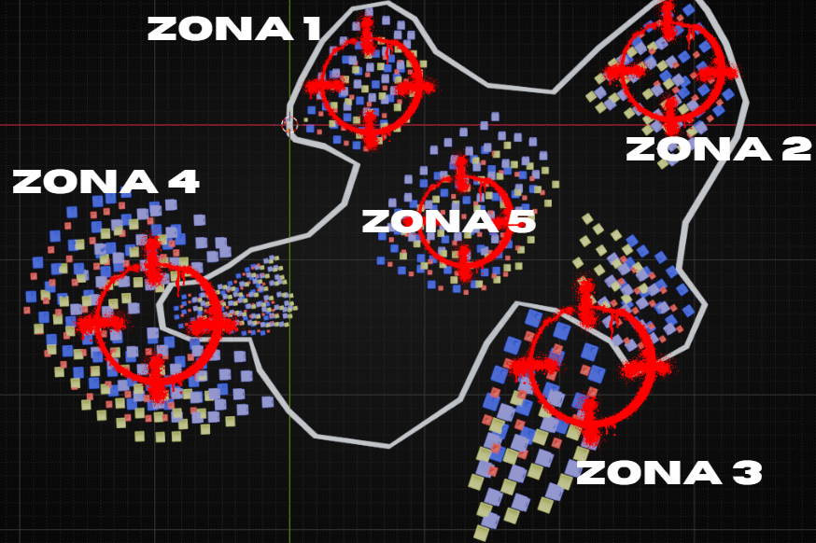
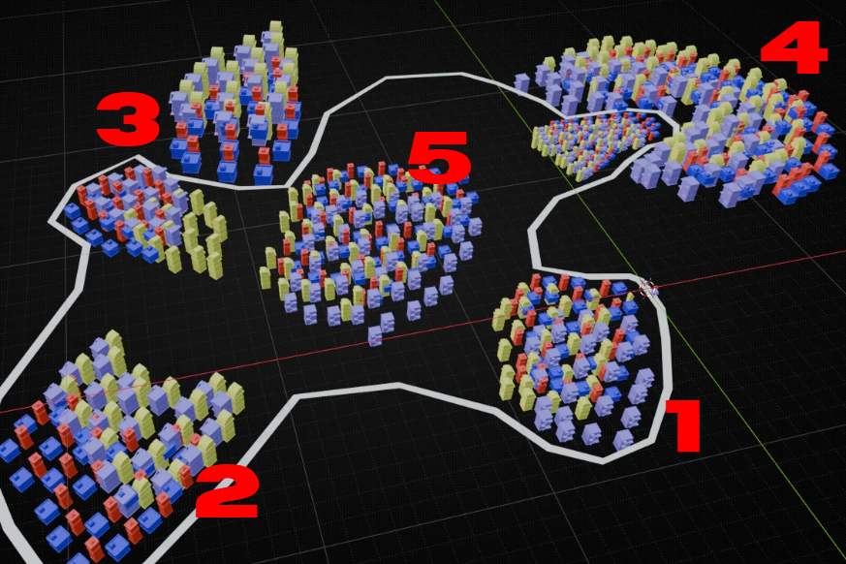
En cuanto a sus diseños, las zonas tendrán un estilo urbano, variando con la estética de la narrativa y la crew dominante, el jugador tendrá acceso a distintos puntos en los que podría pintar como edificios, techos, zonas de interés o infiltración, de esta forma establecemos un límite para la producción de los entornos y de tener un entorno pulido e interactivo con el jugador.
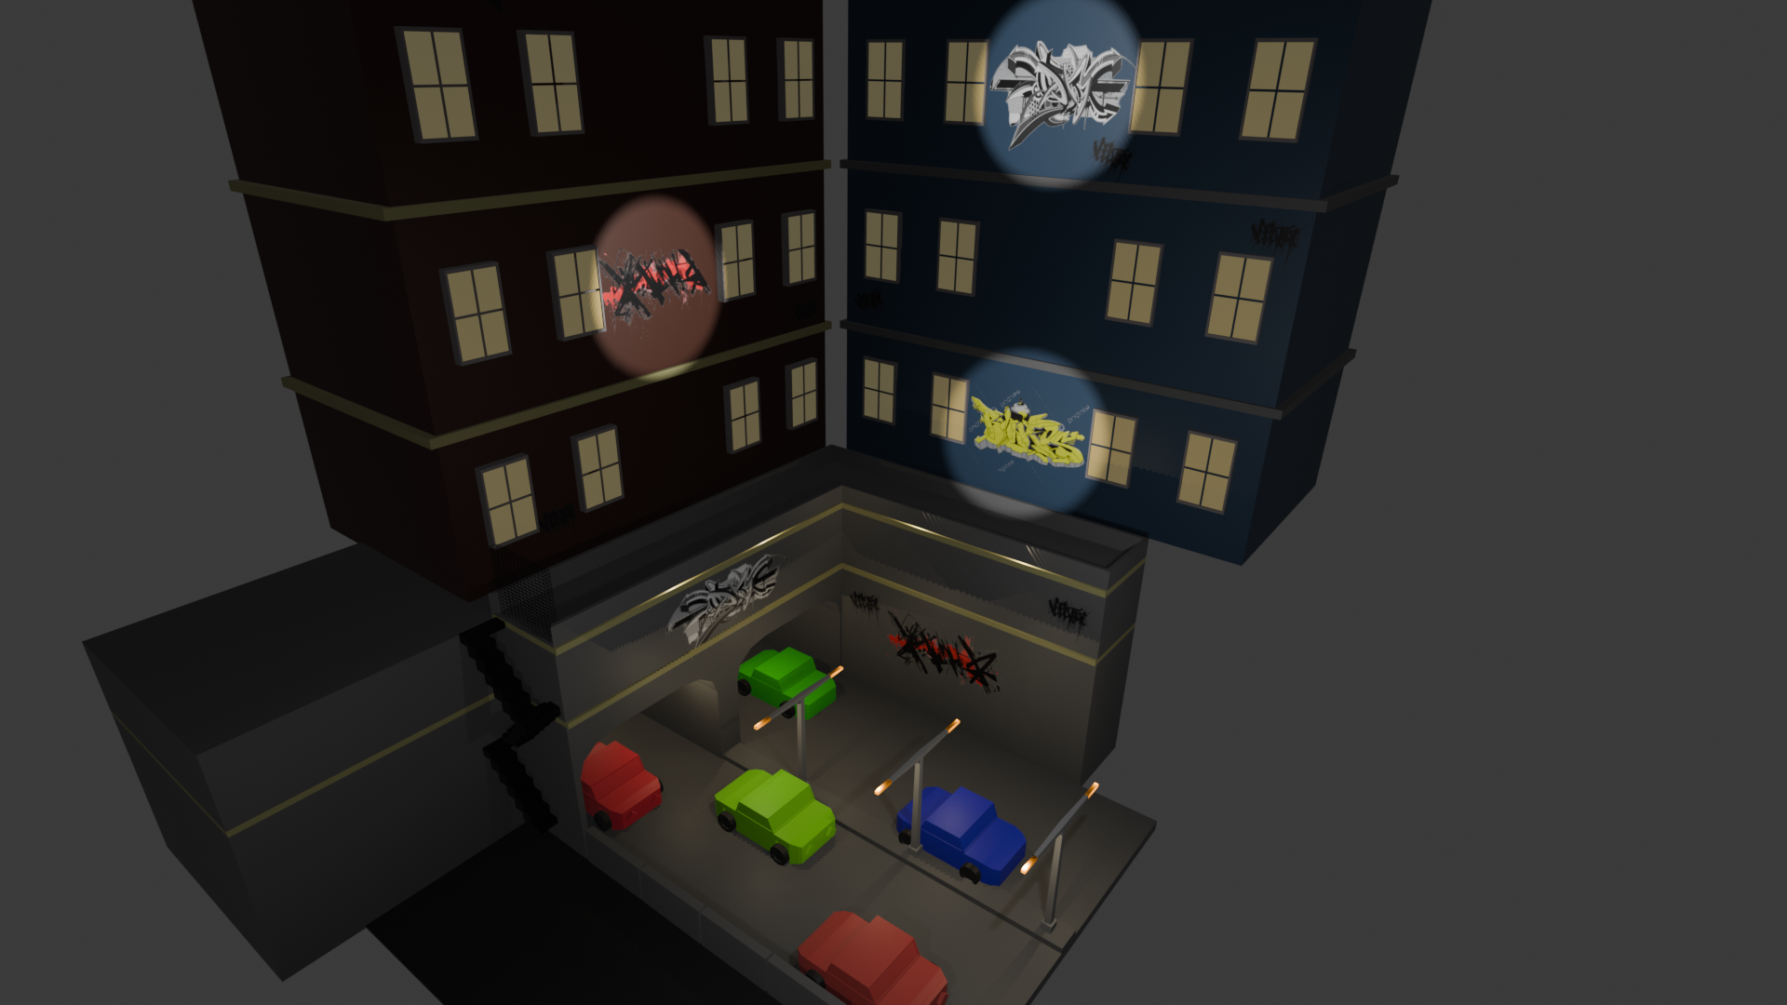
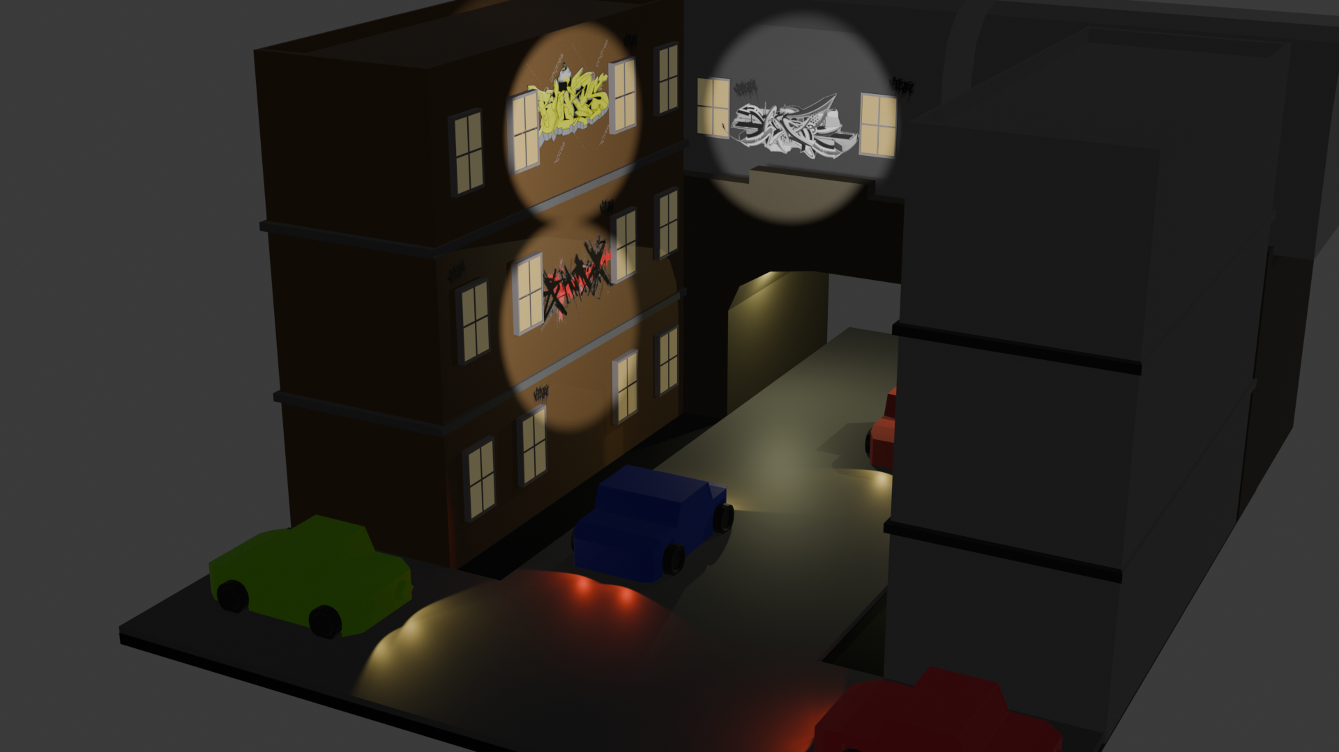
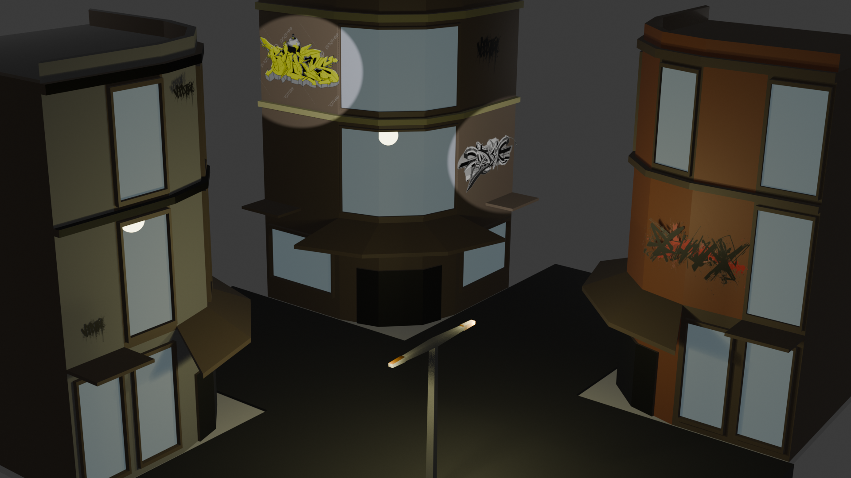

8. Diseño sonoro
El sonido debe comunicar tres capas al mismo tiempo: barrio, riesgo y mente. La música mezcla boom bap, hip-hop chileno, scratches, batería seca, radio pirata y texturas de casete. El aerosol no es solo efecto: es instrumento, metrónomo y feedback de precisión agregando una estética retro que va de la mano con la base de diseño High-Fi Low Poly
Capa | Tratamiento sonoro | Función
Exploración | Beats lentos, bajos profundos, cassette, radios lejanas, conversaciones filtradas y ciudad respirando. | Construir barrio y permitir lectura espacial.
Infiltración | Percusión mínima, latidos, respiración, lata en mochila, pasos, perros y zumbido eléctrico. | Aumentar la tensión sin saturar.
Pintura | Hiss de aerosol, presión, goteo, agitado de lata, cambio de cap y roce con muro. | Dar feedback táctil al trazo y herramienta.
Flow State | Compresión del mundo, menos frecuencias altas, pulso interno y spray protagonista. | Comunicar concentración y ventana de precisión.
Persecución | Rap rock/nu metal, sirenas, batería fuerte, guitarras cortadas y respiración acelerada. | Activar escape y urgencia.
Consecuencia | Radio, rumores, noticieros, vecinos, crews respondiendo y tags nuevos. | Mostrar que la ciudad reacciona.

LINK PRINCIPAL DE CARPETA CON BGM´s E INTRO DEL JUEGO:
https://uandresbelloedu-my.sharepoint.com/:f:/g/personal/a_poncecristi_uandresbello_edu/IgDoJaK7SpnhTbsX3gWnzc0oAeR9-cFADyxch12Ny5TGshA?e=uvzw7T

Referentes de apoyo - Diseño sonoro
Tipo | Referente | Aporte al área | Transformación en Flow State
Videojuego | Bomb Rush Cyberfunk | Música como identidad de movimiento, crew y ciudad estilizada. | Inspira energía y ritmo, pero Flow State la vuelve más nocturna, sucia y chilena.
Diseño musical / producción | Hip-hop chileno 90s/2000s | Boom bap, scratches, bajo, voz callejera y memoria local. | Base cultural para exploración, radio pirata y sensación de barrio.
Diseño sonoro analógico | Cassete, radio pirata y grabaciones DV/VHS | Ruido, compresión, saturación y memoria mediática. | Sirve para transiciones, noticias manipuladas, menú, fanzines sonoros y feedback de Ciudad Clara.

9. Diseño de interfaces
La interfaz de Flow State debe evitar la limpieza corporativa. Debe parecer pintada, fotocopiada, pegada, escaneada, rayada o proyectada desde un dispositivo antiguo. Al mismo tiempo, debe ser clara y funcional. La regla es: la UI debe pertenecer al mundo del juego, no flotar encima de él sin justificación.
Sistema UI | Forma visual | Función jugable
HUD de spray | Indicador integrado a lata o mochila: color, caps, presión y cantidad. | Informar sin romper la inmersión.
Mapa | Folleto doblado, mapa de metro intervenido, fanzine o print con stickers. | Mostrar barrios, puntos calientes, contactos y rutas.
Reputación | Parches, firmas, rumores de radio, titulares, posts impresos y tags rivales. | Mostrar cómo la ciudad habla del jugador.
Menú diegético | Opciones pintadas en muro/suelo, seleccionadas con el spray. | Elegir colores, boquillas y plantillas.
Mensajes | SMS/flip phone, recortes, radio pirata y notas pegadas. | Entregar narrativa sin pausar la acción.
Flow State | HUD se limpia, sonido baja y rutas se resaltan con marcas sutiles. | Comunicar concentración y precisión temporal.

Menu diegetico de pintura
- Al apuntar a una superficie válida, el jugador puede desplegar un menú dibujado sobre muro o suelo.
- El menú muestra colores, boquillas y plantillas como iconos pintados, stickers o marcas rápidas.
- La selección se realiza con cursor de spray/raycast para mantener la lógica de intervenir superficies.
- En persecución, el menú puede aparecer incompleto, gotear o vibrar, reforzando la presión.
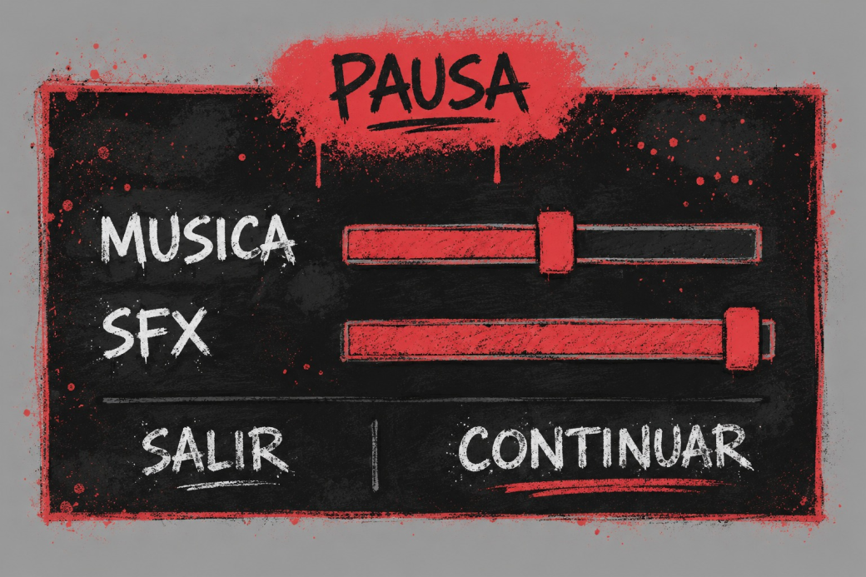
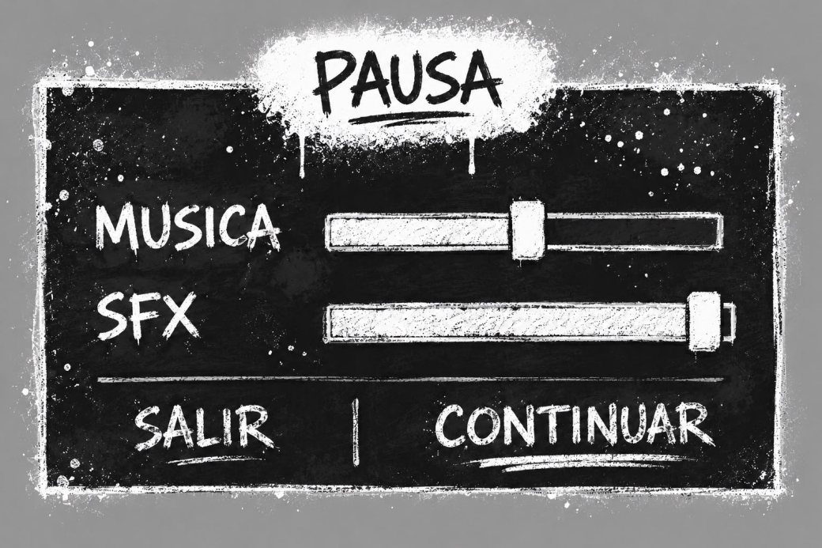
.
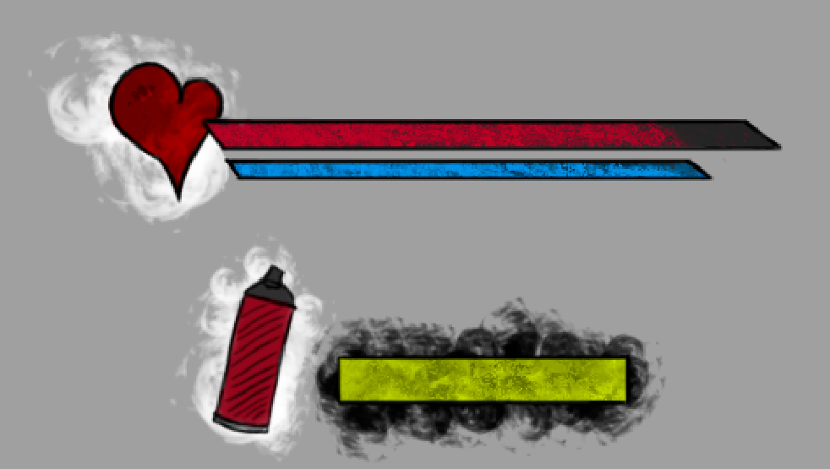

(concept-art UI/HUD)

Referentes de apoyo - Diseño de interfaces
Tipo | Referente | Aporte al área | Transformación en Flow State
Videojuego | Persona 5 | Interfaz con identidad visual fuerte, transiciones expresivas y coherencia con el tono. | Inspira energía gráfica, pero se transforma a lenguaje graffiti/fanzine y no a estética pop japonesa.
Diseño de información | Wayfinding del Metro y señalética urbana | Jerarquía visual, rutas, iconos, colores y lectura rápida bajo movimiento. | Apoya mapa de barrios, rutas de escape, zonas de heat y lectura de spots.
Diseño editorial | Fanzines fotocopiados y stickers callejeros | Capas, errores, recortes, textura, grapas, manchas y composición manual. | Define menús, misiones, noticias, reputación y material coleccionable.
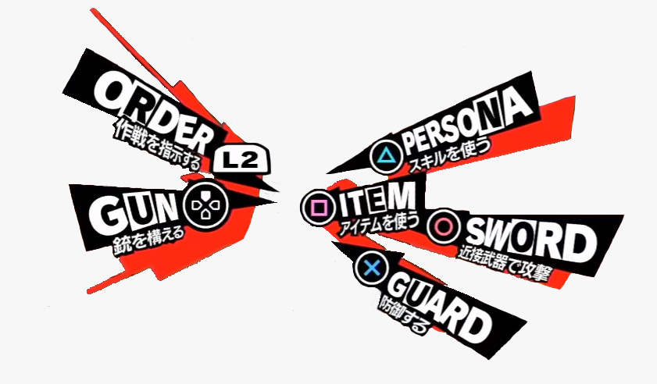
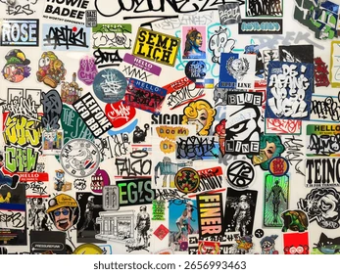

10. Diseño técnico, vertical slice y roadmap

Pilares técnicos
Sistema | Implementación propuesta | Riesgo / nota
Pintura persistente | Decal Projector o sistema propio de decals con ID, posición, rotación, estilo, autor y estado. | Requiere guardar datos por barrio y optimizar cantidad de decals.
Menú diegético | Canvas World Space, decals interactivos o mesh UI sobre superficies válidas. | Debe mantener legibilidad en perspectiva y bajo persecución.
Rutas y parkour | Triggers de bordes, ledges, vault points y marcas visuales sutiles. | Necesita prototipo temprano para evitar controles rígidos.
IA y vigilancia | Estados: patrulla, sospecha, búsqueda, persecución, pérdida de visión y retorno. | Debe ser simple para vertical slice; complejizar después.
Audio reactivo | Snapshots o mixers por estado: exploración, infiltración, pintura, flow, persecución. | Coordinar con UI y gameplay para no saturar.
Shader look | URP cel-shading, outline selectivo, halftone, bloom moderado, fog volumétrico y post-proceso emocional. | Evitar que el estilo tape la lectura de rutas y gameplay.

Vertical slice propuesto
Elemento | Contenido mínimo
Duración | 10 a 15 minutos jugables.
Zona | Barrio nocturno compacto con callejón, local cerrado, azotea, paso bajo nivel y muro comunitario.
Objetivo | Pintar una pieza sobre una campaña de Ciudad Clara sin destruir un mural vecinal cercano.
Mecánicas incluidas | Movimiento base, trepa, sigilo, ruido de spray, menú diegético, caps, flow state y escape.
NPCs | Un guardia, un vecino, un miembro de crew y un rival que deja marca.
Consecuencia | Radio/noticia posterior, cambio visual del muro y variación de reputación.
Arte | Look nocturno, graffiti saturado, UI diegética, personajes chunky Y2K y primer key art implementado.
Cierre | Decisión: firmar encima para ganar fama o integrar el mensaje barrial para ganar confianza.

Roadmap de desarrollo
Fase | Duración | Objetivo | Entregables
Preproducción | Meses 1-4 | Cerrar visión, prototipos y biblia de arte. | GDD final, prototipo pintura, prototipo movimiento, moodboard y primer barrio blockout.
Vertical Slice | Meses 5-8 | Demostrar loop completo con calidad representativa. | Demo 10-15 min, un barrio, una misión, IA básica, UI diegética y audio inicial.
Producción I | Meses 9-16 | Construir sistemas completos y primeras zonas. | Graffiti avanzado, reputación, crew, parkour, 2-3 barrios y actos I-II.
Producción II | Meses 17-22 | Expandir contenido y finales. | Zonas restantes, facciones, misiones secundarias, finales y polish narrativo.
Alpha/Beta | Meses 23-26 | Optimizar, balancear, cerrar arte y QA. | Alpha, beta cerrada, optimización, bug fixing y ajustes de dificultad.
Cierre y publicación | Meses 27-28 | Preparar lanzamiento. | Build final, trailer, press kit, página Steam y materiales de difusion.
.

11. Riesgos y cierre conceptual

Riesgos de diseño y soluciones
Riesgo | Problema posible | Solución propuesta
Pintar se vuelve repetitivo. | Si todas las piezas usan el mismo input, el loop se agota. | Variar superficies, caps, presión, riesgo, mensajes, tiempo y consecuencias.
Narrativa moralizante | El jugador percibe sermones en vez de dilemas. | Presentar posturas contradictorias y consecuencias ambiguas, no respuestas correctas.
Demasiados sistemas | Parkour, sigilo, graffiti y reputación pueden crecer demasiado. | Vertical slice compacto, MVP claro y sistemas modulares.
Y2K superficial | El look se queda en chrome y colores sin identidad local. | Cruzar Y2K con Santiago, muralismo, fanzine, nu metal y textura barrial.
Combate domina | El foco expresivo se desplaza hacia pelear. | Diseñar combate como escape no letal, torpe y costoso.
Riesgos culturales o legales | Referencias reales pueden confundirse con uso directo. | Inspirarse sin reproducir: crear crews, marcas, canciones y campañas ficticias.

Cierre conceptual
Flow State es un juego sobre dejar una marca y hacerse cargo de ella. Su fuerza no está solamente en pintar bonito, sino en convertir cada muro en una pregunta: ¿quieres ser visto, quieres decir algo, quieres pertenecer o quieres cambiar lo que la ciudad intenta borrar?
La combinación central entre graffiti persistente, identidad híbrida, Santiago ficcional, estética Y2K/High-Fi Low Poly, sigilo urbano y consecuencias morales posiciona el proyecto como una experiencia con personalidad propia dentro del videojuego independiente latinoamericano.

12. Anexo y bibliografía

Resumen de investigación
El marco teórico de Flow State se organiza en cinco líneas que justifican las decisiones de diseño: graffiti e identidad, ciudad como sistema legible, flow como concentración, videojuegos como sistemas de reglas significativas e interfaz como comunicación situada.
Tema de investigación | Fuente guía | Aplicación al proyecto
Flow y concentración | Csikszentmihalyi (1990) | El estado de flow se usa como ventana de precisión y como símbolo narrativo de obsesión/escape.
Graffiti e identidad juvenil | Macdonald (2001) | El graffiti se entiende como práctica de reconocimiento, estatus, pertenencia y conflicto con instituciones.
Graffiti como crisis urbana | Austin (2001) | La persecución anti-graffiti se trata como dispositivo político-mediático, no como simple sistema policial.
Reglas y significado | Salen y Zimmerman (2004) | Las decisiones de pintar, huir, reparar o competir producen significado a través de reglas y feedback.
MDA y experiencia | Hunicke, LeBlanc y Zubek (2004) | Mecánicas como caps/sigilo/progreso generan dinámicas de riesgo y estéticas de tensión, pertenencia y expresión.
Legibilidad urbana | Lynch (1960) | Barrios, nodos, rutas, bordes e hitos ayudan a estructurar parkour, spots y navegación diegética.
Diseño e interfaz | Norman (2013) | Affordances, feedback y claridad guían UI diegética, herramientas de pintura y lectura de superficies.

Bibliografía
-Austin, J. (2001). Taking the train: How graffiti art became an urban crisis in New York City. Columbia University Press.
-Csikszentmihalyi, M. (1990). Flow: The psychology of optimal experience. Harper & Row.
-Hunicke, R., LeBlanc, M., & Zubek, R. (2004). MDA: A formal approach to game design and game research. Proceedings of the AAAI Workshop on Challenges in Game AI.
-Lynch, K. (1960). The image of the city. MIT Press.
-Macdonald, N. (2001). The graffiti subculture: Youth, masculinity and identity in London and New York. Palgrave Macmillan.
-Norman, D. A. (2013). The design of everyday things: Revised and expanded edition. Basic Books.
-Salen Tekinbas, K., & Zimmerman, E. (2004). Rules of play: Game design fundamentals. MIT Press.
-Schell, J. (2008). The art of game design: A book of lenses. Morgan Kaufmann.
-Museo a Cielo Abierto en San Miguel. (s. f.). Historia del proyecto muralista. https://www.museoacieloabiertoensanmiguel.cl/
-Centro Cultural Mixart / Google Arts & Culture. (s. f.). Museo a Cielo Abierto en San Miguel, Santiago, Chile. https://artsandculture.google.com/partner/museo-a-cielo-abierto-san-miguel

Ludografía y referentes culturales
- Atlus. (2016). Persona 5 [Videojuego]. Atlus.
- Infinite Fall. (2017). Night in the Woods [Videojuego]. Finji.
- Looking Glass Studios. (1998). Thief: The Dark Project [Videojuego]. Eidos Interactive.
- Origami digital. (2020). Umurangi Generation [Videojuego]. Playism.
- Smilebit. (2000). Jet Set Radio [videojuego]. Sega.
- Team Reptile. (2023). Bomb Rush Cyberfunk [videojuego]. Team Reptile.
- The Collective. (2006). Marc Ecko's Getting Up: Contents Under Pressure [Videojuego]. Atari.

13. Estado actual del prototipo
Esta sección registra el estado verificable del proyecto Unity al 6 de octubre de 2026. Complementa —sin reemplazar— las definiciones de diseño de las secciones anteriores y separa lo implementado, lo validado como prototipo y lo que todavía requiere producción o pruebas.
Criterio editorial: el código, las escenas, los assets y los informes de prueba del repositorio son la fuente de verdad. Cuando una función existe pero no está habilitada por defecto o no tiene cobertura suficiente, se declara expresamente.

13.1 Lectura del estado
Etiqueta | Interpretación en este documento
Implementado | Existe en escenas, prefabs, assets o código integrado del proyecto.
Prototipo validado | Fue ejecutado y comprobado en el alcance indicado; todavía puede requerir pulido de producción.
Infraestructura | La base técnica existe, pero el contenido final, la activación o la integración completa siguen pendientes.
Pendiente / no validado | No hay evidencia suficiente para considerarlo cerrado, estable o listo para entrega.

13.2 Resumen ejecutivo de implementación
Área | Estado | Resultado verificable
Flujo base | Implementado | MainMenu_FlowState abre el juego y JUGAR carga Gameplay.
Graffiti | Implementado | Pintura libre y decal, color HSV, cinco boquillas, recursos de aerosol y HUD.
Movimiento | Implementado | Tercera persona, sprint, salto, cámara, vault, trepar, wall jump y air roll.
Menú principal | Prototipo validado | Menú diegético con galería, configuración, salida y transición de pintura.
Introducción | Prototipo validado | Secuencia de seis ventanas verticales; guardada desactivada por defecto.
FSSRS | Implementado | Render estilizado URP con contornos, tramas, posterización, paletas y estados emocionales.
Cinemáticas | Infraestructura | Timeline, pintado modular, props animados y overlays; falta cierre editorial y sonoro.
Audio | Prototipo | Dispositivo musical diegético operativo; audio de spray silenciado por defecto.
QA de build | Pendiente | No hay build Windows empaquetada, benchmark de frame time ni prueba prolongada con control físico.

13.3 Flujo jugable y arquitectura de escenas
El ejecutable está organizado alrededor de dos escenas incluidas en Build Settings. La entrada es el menú principal y la transición de JUGAR conduce a la escena de gameplay. Los sistemas persistentes —como reputación y preferencias— se apoyan en PlayerPrefs; los sistemas de interacción y presentación viven en componentes especializados dentro de cada escena.
Orden | Escena | Función actual
0 | Assets/02_Escenas/MainMenu_FlowState.unity | Entrada, navegación, galería, configuración, introducción opcional y transición.
1 | Assets/02_Escenas/Gameplay.unity | Movimiento, cámara, graffiti, recursos, HUD, reputación, música y pruebas de traversal.

Flujo mínimo verificable
Paso | Acción | Respuesta esperada
1 | Iniciar el proyecto | Aparece MainMenu_FlowState como primera escena de build.
2 | Elegir JUGAR | Se reproduce la transición violeta orgánica durante aproximadamente 1,05 s.
3 | Entrar a Gameplay | Se habilitan locomoción, cámara y sistemas jugables integrados.
4 | Activar graffiti con Q | La cámara pasa a primera persona y abre el flujo de pintura.
5 | Salir con Esc | El modo graffiti se cierra y vuelve el control normal, según el contexto activo.

13.4 Controles actuales
Contexto | Entrada | Acción
Gameplay | WASD / stick | Desplazamiento del personaje.
Gameplay | Mouse / stick derecho | Control de cámara.
Gameplay | Shift | Sprint.
Gameplay | Espacio | Salto y acciones contextuales de traversal.
Gameplay | Q | Entrar en modo graffiti.
Graffiti | Mouse | Apuntar y pintar sobre superficies habilitadas.
Graffiti | Tab | Recorrer las cinco boquillas.
Graffiti | R | Agitar la lata y recuperar la mezcla.
Graffiti | F | Cambiar la lata; el suministro es infinito en el prototipo actual.
Graffiti | Esc | Salir del modo graffiti.
Combate | Botón derecho | Bloqueo de objetivo si hay un candidato válido.
Música | M / P | Alternar dispositivo musical / reproducir.
Música | Flechas | Ajustar BPM.
Música | Teclas numéricas | Seleccionar pistas disponibles.
Menú | Flechas, A/D, d-pad o stick | Cambiar opción.
Menú | Enter, botón sur o clic | Confirmar.
Menú | Esc o botón este | Volver.
Menú | Rueda del mouse | Navegar entre opciones.

El proyecto tiene instalado Input System 1.13.1 y acepta ambos manejadores; el gameplay inspeccionado utiliza principalmente UnityEngine.Input heredado.

13.5 Sistema de graffiti
El graffiti ya funciona como una herramienta jugable integrada: permite pintura libre y colocación de decals, selección cromática HSV, cambio de boquilla, consumo de recursos y visualización mediante HUD. La superficie de pintura mantiene un límite de 12.000 stamps por canvas para acotar memoria y costo de dibujo.
Boquilla | Perfil interno | Lectura visual y uso
Pequeña | Needle | Trazo fino y preciso; apropiado para detalle y contorno.
Difuminar | Soft | Aplicación suave, difusa y de transición.
Grande | FatCap | Cobertura amplia y rápida.
Trazo | Chisel | Marca direccional, plana y caligráfica.
Mediana | Splatter | Dispersión irregular y gestual.

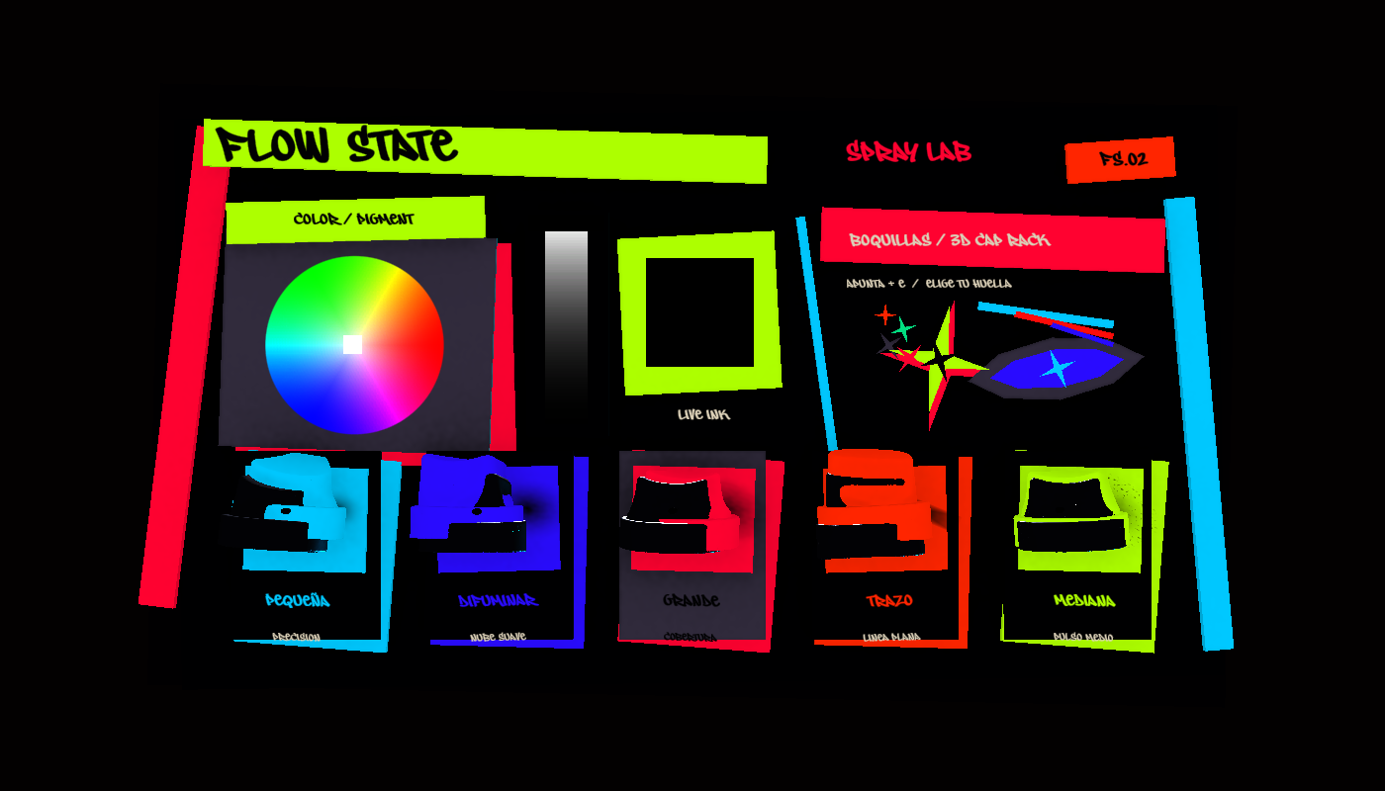
Figura 13.1 — Neo Spray Lab: selector diegético de boquillas dentro del espacio jugable.

13.6 Recursos del aerosol y HUD
La lata simula dos recursos separados, ambos expresados entre 0 y 100. La pintura representa contenido disponible; la mezcla representa la presión y homogeneidad. Cuando la mezcla baja, el trazo pierde opacidad, radio y densidad y puede presentar interrupciones. Cada boquilla aplica multiplicadores propios de consumo.
Parámetro | Valor actual | Comportamiento
Consumo de pintura | 4 por segundo | Disminuye mientras se pinta.
Consumo de mezcla al pintar | 7,5 por segundo | Acelera la inestabilidad del spray.
Pérdida de mezcla en reposo | 0,12 por segundo | Evita que la mezcla permanezca estable indefinidamente.
Pintura crítica | 20 | Activa lectura de advertencia en el sistema y el HUD.
Mezcla inestable | 35 | Introduce degradación perceptible del trazo.
Agitar con R | 1,25 s | Restaura la mezcla a 100.
Cambiar lata con F | 0,82 s | Repone la lata; suministro infinito habilitado en el prototipo.

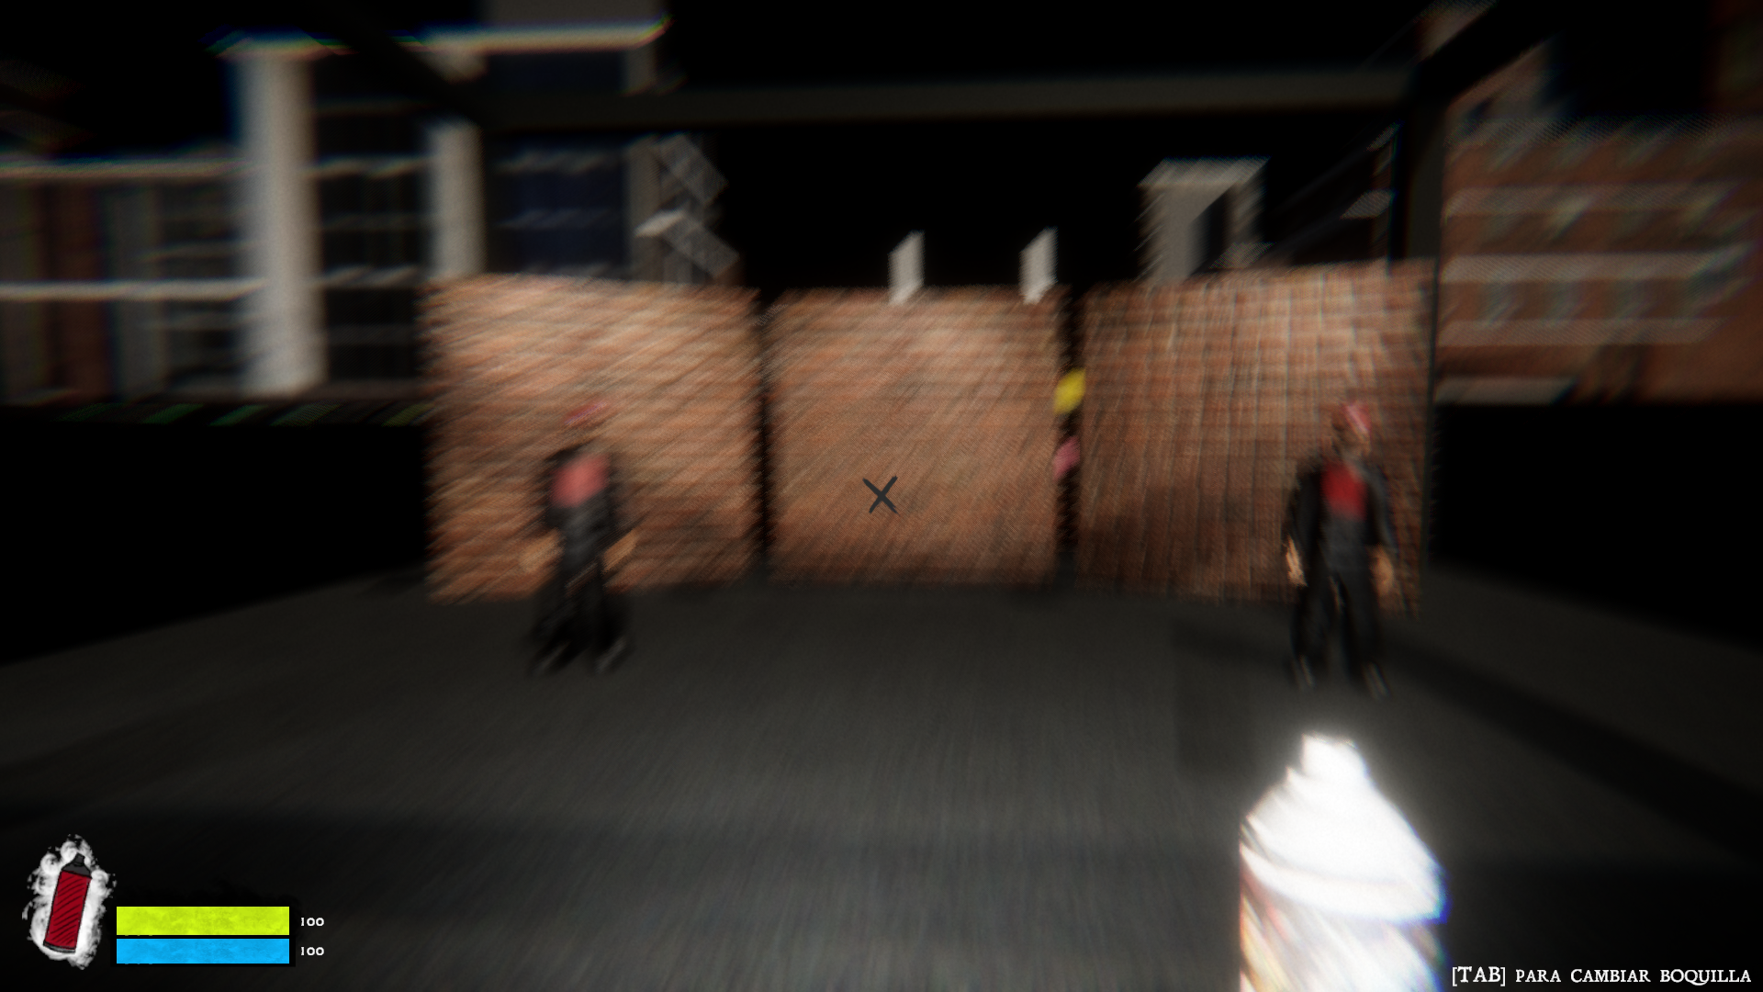
Figura 13.2 — HUD de aerosol con barras de pintura y mezcla durante gameplay.

13.7 Movimiento, cámara, parkour y combate
El controlador de personaje reúne locomoción en tercera persona, sprint, salto con coyote time y buffer, colisión de cámara y ajuste de FOV. El modo graffiti conserva desplazamiento reducido y cambia a cámara en primera persona. El traversal incorpora vault bajo y medio, trepar, top-out, escalada continua, wall jump y air roll.
Subsistema | Estado | Notas de integración
Locomoción base | Implementado | Caminar, sprint, salto, gravedad y respuesta de cámara.
Asistencia de salto | Implementado | Coyote time y buffer para reducir fallos de intención.
Vault | Implementado | Variantes baja y media según obstáculo.
Climb / top-out | Implementado | Ascenso continuo y recuperación sobre borde.
Wall jump / air roll | Implementado | Movilidad aérea y recuperación.
Cámara | Implementado | Colisión, zoom/FOV y transición de modos.
Lock-on | Implementado | Adquisición hasta 18 m y retención hasta 24 m; se bloquea en graffiti y música.
Combate completo | Infraestructura | Existe selección/resaltado de objetivos; no se declara un loop de combate final.
Cobertura de regresión | Pendiente | No hay una suite dedicada que cubra todo el parkour de extremo a extremo.

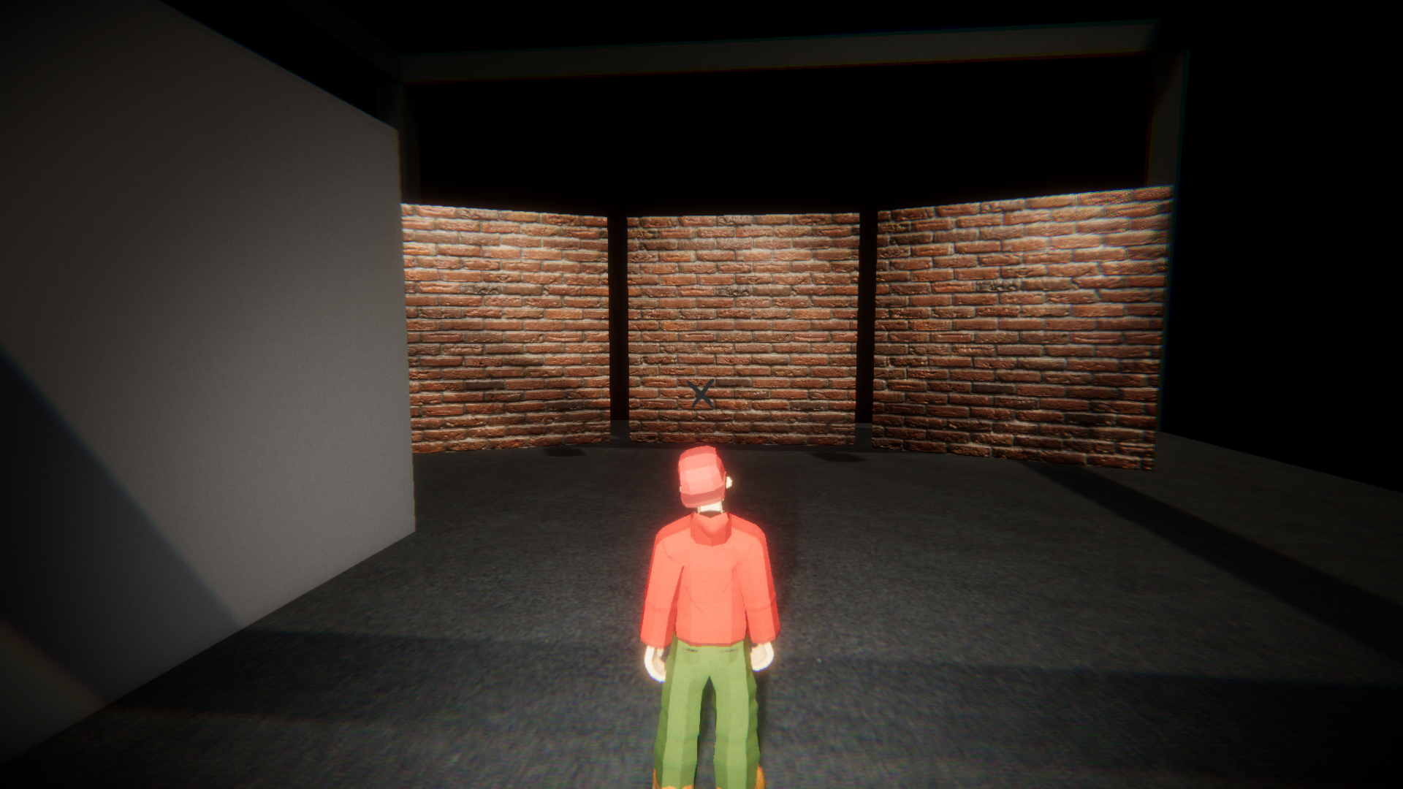
Figura 13.3 — Cámara en tercera persona integrada en la escena de gameplay.

13.8 FSSRS y dirección visual implementada
Flow State Stylized Rendering System (FSSRS) es una Renderer Feature personalizada para URP acompañada por un volumen de control. Combina contornos, posterización, motas de tinta, halftone, hatching, influencia de paleta, elevación de papel, saturación y acentos. Las paletas emocionales verificadas son Neutral, Duda, Rabia, Flujo creativo y Claridad.
Capa visual | Función expresiva
Contorno y ecos | Separa siluetas y añade bordes de lenguaje cómic.
Posterización | Reduce gradientes y refuerza masas gráficas.
Halftone y hatching | Introduce trama impresa, volumen y tensión.
Motas de tinta | Rompe la limpieza digital y suma materialidad.
Paleta emocional | Desplaza color y contraste según el estado narrativo.
Paper lift | Evoca capas de papel y collage urbano.

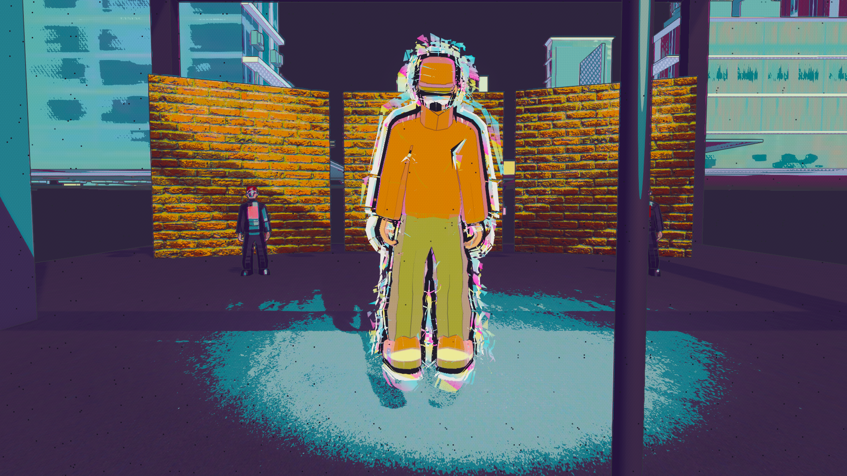
Figura 13.4 — FSSRS en estado de Flujo creativo con paleta de máxima intensidad.

13.9 Menú principal vivo
El menú principal es una escena diegética, no una pantalla plana. Presenta JUGAR, GALERÍA, CONFIG y SALIR; admite teclado, mouse y gamepad, y conserva una opción de movimiento reducido. Galería y configuración se resuelven con paneles world-space de papel y tinta. La entrada a gameplay usa una transición de pintura violeta suave y orgánica.
Opción | Estado | Resultado actual
JUGAR | Implementado | Carga Gameplay después de la transición.
GALERÍA | Implementado | Panel diegético para contenido visual.
CONFIG | Implementado | Panel world-space con preferencias y movimiento reducido.
SALIR | Implementado | Cierre de la aplicación en build.

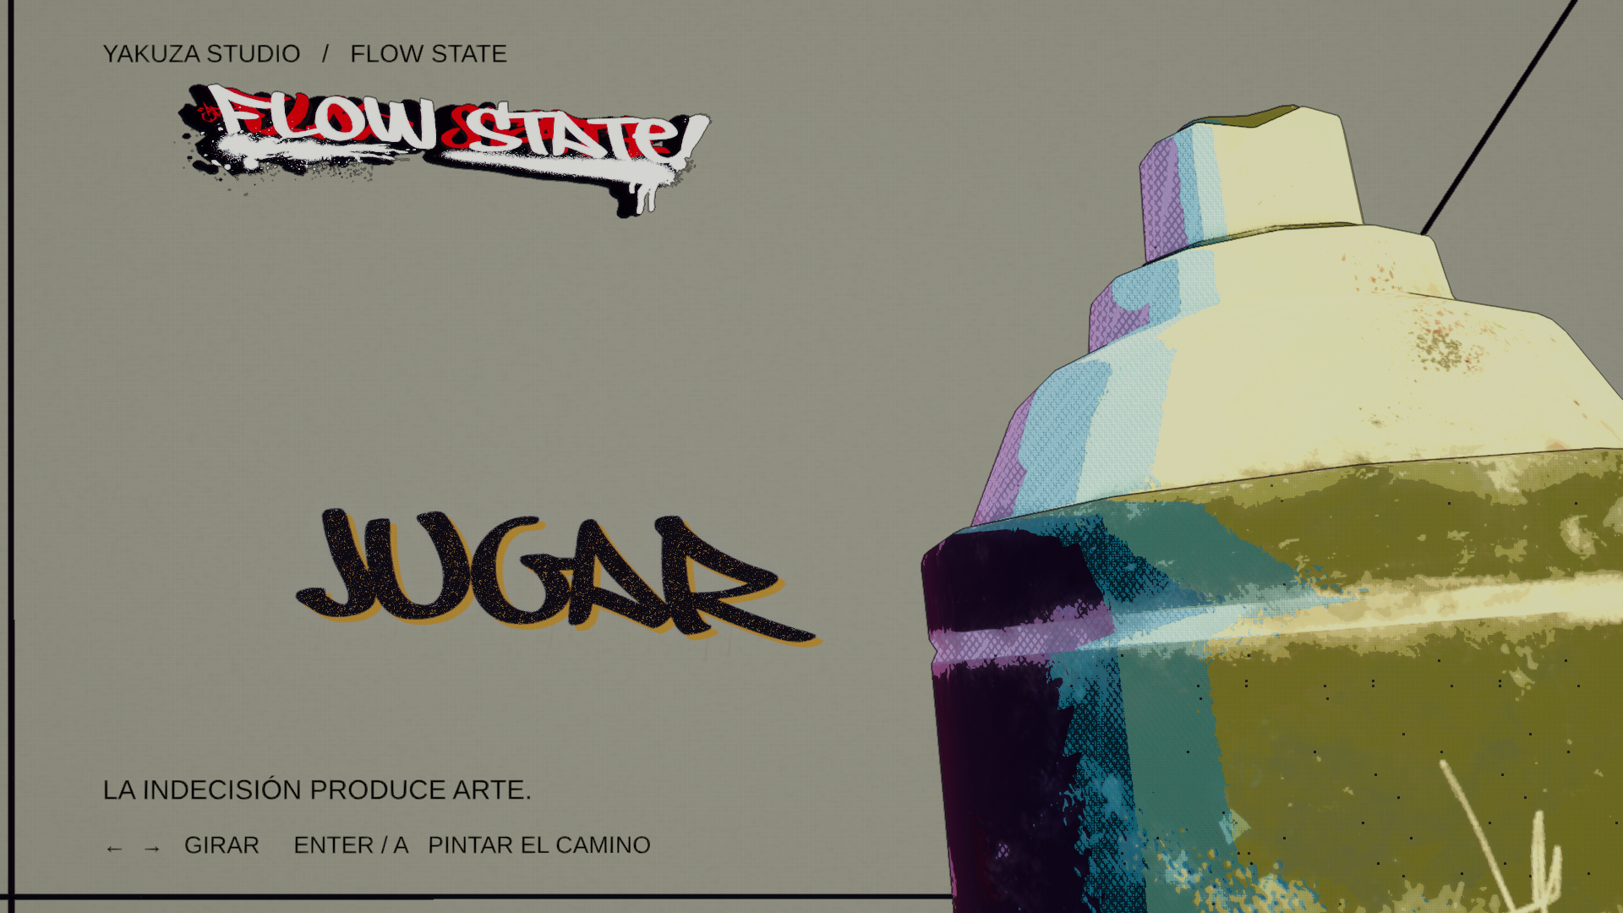
Figura 13.5 — Menú principal de Flow State con composición urbana, stencil y lata interactiva.

13.10 Introducción y presentación narrativa
La infraestructura de introducción está integrada al menú. El prototipo revisado dura aproximadamente 5,10 s y utiliza seis ventanas verticales diseñadas como dioramas sobre fondo negro. Emplea una cámara de contenido, una Render Texture de contenido y dos máscaras. La respuesta reactiva de cámara fue corregida para respetar movimiento reducido con una escala de 0,6.
Elemento | Estado actual
Composición de seis ventanas | Prototipo completo y revisado.
IntroMode | Guardado como Disabled en la escena principal.
Movimiento reducido | Integrado y corregido en la respuesta de cámara.
Audio final | Pendiente.
Handoff automático definitivo | Pendiente de decisión e integración final.

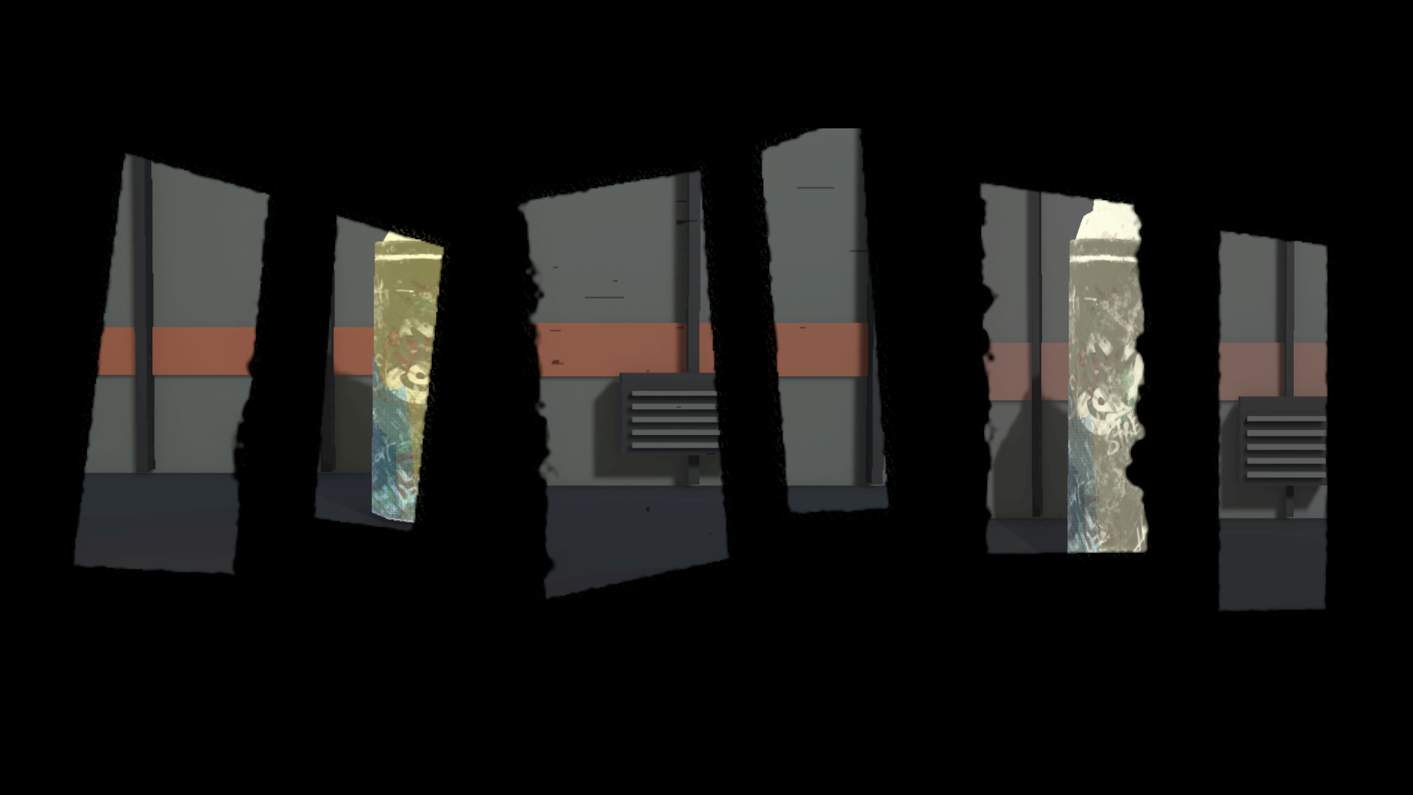
Figura 13.6 — Prototipo de introducción con las seis ventanas narrativas completas.

13.11 Cinemáticas y material de presentación
El proyecto contiene una base de producción cinematográfica con Timeline, un sistema de pintado modular, animación de lata y personaje, y overlays de paleta, emoción y logotipo. El asset FlowState_Trailer_25s_98s.playable organiza una pieza temporal de presentación; su existencia se considera infraestructura y prototipo, no máster final exportado.
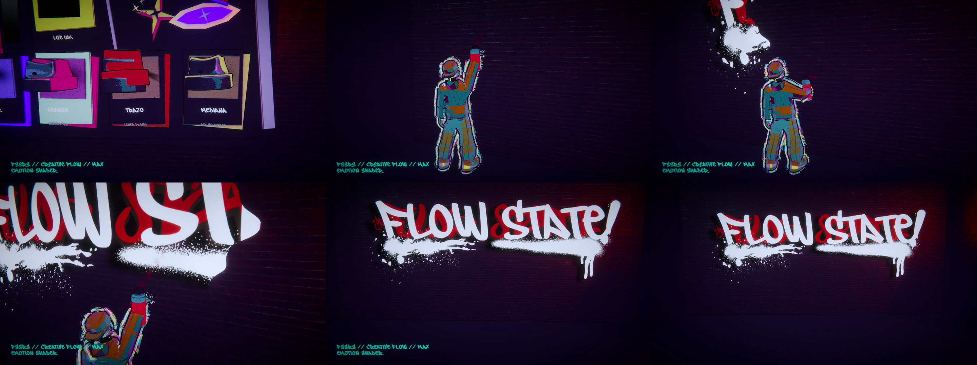
Figura 13.7 — Hoja de contacto de la presentación cinematográfica con variaciones FSSRS.
Pieza técnica | Ubicación / función
FlowStateCinematicShowcase.cs | Orquesta el showcase y sus estados visuales.
FlowStateCinematicPainter.cs | Controla revelados y trazos de presentación.
FlowState_Trailer_25s_98s.playable | Timeline de la pieza prototipo.
Overlays | Conectan logotipo, emoción y paleta con el montaje.

13.12 Sistemas auxiliares integrados
Sistema | Estado | Descripción actual
Reputación | Implementado | Recognition, CrewRespect y CityImpact; total ponderado 35/30/35 y persistencia en PlayerPrefs.
Música diegética | Prototipo | Dispositivo con reproducción, selección de pistas y BPM; valor inicial observado: 92.
Teletransporte de alcantarillas | Implementado | Red con radio de 3,5 y fade 0,3 / negro 0,12 / fade 0,4 s.
Pausa | Implementado | Control de pausa integrado en el proyecto.
Transición de cámara | Implementado | Switcher y transiciones para modos y dispositivos.
Targeting | Implementado | Selección y resaltado de objetivo compatibles con el lock-on.
Audio de spray | Infraestructura | Fallback procedural presente; salida silenciada por defecto.

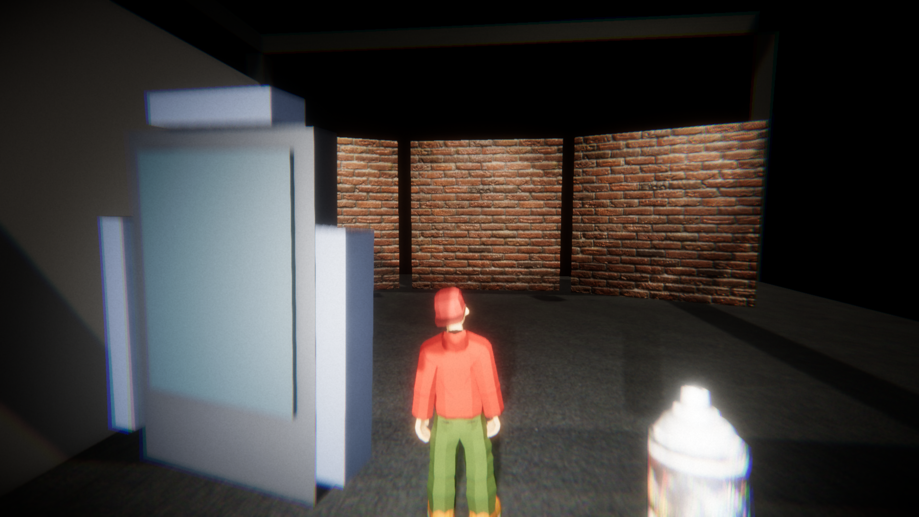
Figura 13.8 — Prototipo del dispositivo musical diegético dentro de gameplay.

13.13 Base técnica y fuentes de verdad
Capa | Versión / ubicación | Responsabilidad
Motor | Unity 6000.0.41f1 | Runtime y editor del proyecto.
Render | URP 17.0.4 | Pipeline base de iluminación y postproceso.
Input | Input System 1.13.1 + legado | Compatibilidad de dispositivos; lógica principal inspeccionada usa UnityEngine.Input.
Movimiento | FPSController.cs | Locomoción, traversal, cámara y modo graffiti.
Graffiti | GraffitiPainter.cs | Pintura, color, boquillas, decals e integración.
Superficie | GraffitiSurfaceCanvas.cs | Acumulación y límite de stamps.
Recursos | SprayResourceSystem.cs | Pintura, mezcla, agitado, cambio de lata y penalizaciones.
HUD | SprayResourceHUD.cs | Lectura visual de recursos y estados críticos.
Combate | CombatLockOnController.cs | Lock-on, distancias y bloqueos contextuales.
Audio | DiegeticMusicPlayer.cs | Dispositivo musical, BPM y pistas.
Reputación | ReputationSystem.cs | Ejes, total ponderado y persistencia.
Teleport | SewerTeleportNetwork.cs | Viaje y fundidos entre puntos.
Cinemáticas | Assets/10_Cinematics | Runtime, Timeline, overlays y material de captura.
Documentación | Docs/AI | Decisiones, fases, resultados de pruebas y estado operativo.

Las rutas y nombres anteriores sirven como índice operativo para futuras actualizaciones. NotebookLM debe pedir evidencia del repositorio antes de convertir una intención de diseño en estado implementado.

13.14 Validación registrada
Fecha / alcance | Resultado | Lectura correcta
21-09-2026 — menú e intro | 19/19 Play Mode y 7/7 Edit Mode | Sin warnings del menú o shader en el alcance informado; intro todavía desactivada por defecto.
23-09-2026 — Neo Spray Lab | 7 Edit Mode; 19 Play Mode combinados | Una falla dependiente del orden en migración pasó al ejecutarse aislada; no ocultar esta salvedad.
Revisión actual del repositorio | Escenas, scripts, assets y capturas presentes | Confirma integración documental, no sustituye una certificación de build final.

Pendientes de validación
Pendiente | Criterio de cierre propuesto
Build Windows empaquetada | Generar build reproducible, ejecutar smoke test y registrar versión.
Rendimiento | Medir frame time y memoria en hardware objetivo con FSSRS y graffiti activos.
Control físico | Realizar una sesión prolongada con gamepad y revisar navegación, cámara y remapeo.
Parkour | Crear pruebas dedicadas para vault, climb, top-out, wall jump y air roll.
Introducción | Definir activación, audio final y handoff automático al menú o gameplay.
Audio de aerosol | Aprobar diseño sonoro y retirar el mute por defecto cuando corresponda.
Persistencia | Validar migración y compatibilidad de PlayerPrefs entre versiones.

13.15 Convención de actualización para NotebookLM
Para mantener este GDD vivo sin degradar su confiabilidad, cada incorporación debe registrar una fecha, una fuente verificable y una etiqueta de estado. Las propuestas se conservan como intención hasta que exista evidencia en escenas, código, assets o pruebas. Las cifras solo se actualizan desde valores serializados, constantes del código o resultados medidos.
Regla | Aplicación
No sobrescribir historia | Agregar una nota fechada o una nueva versión; conservar decisiones anteriores relevantes.
Separar intención y realidad | Usar las etiquetas Implementado, Prototipo validado, Infraestructura o Pendiente.
Citar evidencia interna | Anotar escena, script, asset, informe o captura que respalda el cambio.
No inventar métricas | Si no existe medición, declarar pendiente de benchmark o QA.
Actualizar controles | Registrar contexto, entrada, acción y posibles conflictos.
Actualizar imágenes | Usar capturas del proyecto, pie de figura y texto alternativo; retirar solo si quedan obsoletas.
Conservar diseño | Mantener A4, borde gráfico, tipografías, jerarquía, tablas y pie de página de este documento.

Corte documental: 6 de octubre de 2026. Esta sección debe revisarse después de cada hito jugable, integración audiovisual o ciclo formal de QA.

